Agencia de Protección de datos de los Habitantes (PRODHAB)

Documento técnico para la aplicación web de test y juegos para evaluar el conocimiento de la Ley NO. 8968.

Desarrolladores
Albin Yuejun Liang Cen
John Donovan Bermúdez Quiros
Septiembre 2025

Tabla de contenido
Objetivo del documento 4
Alcance de la aplicación web 4
Usuarios 5
Funcionalidades incluidas 5
Funcionalidades no incluidas 6
Requerimientos no funcionales 8
Restricciones funcionales 8
Entorno de desarrollo y tecnologías 9
Tecnologías, lenguajes de programación y frameworks 9
Arquitectura del sistema 9
Diseño de la base de datos 10
Nomenclatura y convenciones de las tablas y columnas 10
Datos por defecto o catálogo de constantes 10
Estructura de la base de datos 11
Tablas 11
Tablas relacionadas con llaves foráneas 12
Información de las tablas 13
Diseño del sistema (Backend) 16
Estructura de carpetas y archivos 16
Servicios REST y URLs para accesos a recursos 17
Inicio de sesión 18
Cierre de sesión 19
Obtener datos completar texto 19
Obtener datos completar texto para el administrador 20
Eliminar ronda 21
Crear ronda 22
Guardar opciones o espacios de las rondas 23
Eliminar opción o espacios de las rondas 25
Actualiza el texto de la ronda 26
Obtener las preguntas del test para el módulo de administrador. 27
Crear una pregunta para el test 28
Actualizar una pregunta para el test 31
Eliminar una pregunta con respuestas 33
Cambiar el estado de una pregunta 34
Obtener palabras asociadas a un juego 35
Elimina palabra de un juego 36
Crear palabras para un juego 36
Obtener juegos 38
Buscar juegos por el tipo 38
Actualizar juego 39
Crear un nuevo juego 40
Eliminar un juego 42
Obtener palabras asociadas a un juego de ordenar palabras o letras. 43
Obtener los rangos de evaluaciones por un juego específico. 43
Crear rangos de evaluaciones para un juego. 44
Actualizar los rangos de evaluaciones para un juego. 46
Eliminar rango de evaluación. 47
Obtener estadísticas del juego 48
Obtener preguntas del test sin mostrar la respuesta correcta. 48
Evaluar test 49
Obtener usuarios 52
Eliminar usuario 52
Crear usuario 53
Desactivar usuario 54
Actualizar la clave o contraseña del usuario 55
Actualizar la clave o contraseña del usuario 56
Solicitar restablecimiento de contraseña 57
Restablecimiento de contraseña 58
Diseño del sistema (Frontend) 59
Estructura de carpetas y archivos 59
Uso de composición de componentes 60
Administrador 60
Componente juego ordenar las palabras 62
Componente del juego de sopa de letras. 63
Modal de juegos 64
Funcionamiento y desarrollo de los juegos 64
Funcionamiento del test 64
Funcionamiento del juego ordenar palabras 69
Funcionamiento del juego completar texto 71
Funcionamiento del juego sopa de letras 74
Seguridad 77
Seguridad de autenticación 77
Seguridad de autorización 78
Seguridad de la aplicación 79
Alternativa de recuperación de contraseña 79
Instalación y despliegue 79
Prueba básica sin Servicio Backend de un juego TEST. 79
Precondiciones necesarias: 79
Prueba rápida del test.html 79
Explicación paso a paso. 80
1-Importación de módulos. 80
2-Ajustar a prueba sin servidor backend 80
3-Crear el componente Test 81
4-Ejecutar el servidor y abrir el archivo .html 81
Prueba rápida integración para el menú de juegos. 82
Integración del Menú de Juegos Localmente 82
Nota sobre el Script (Modo de Prueba) 83
Implementación en JavaScript ES Module 83
Implementación en React.js 84
Implementación en Angular 85
Implementación ASP.NET Razor Pages. 86
Implementación ASP.NET Blazor Framework. 87
¿Cómo preparar el proyecto y ponerlo en entorno de producción o despliegue? 88
Creación de la base de datos en SQL Server. 88
1-Crear una base de datos en SQL server 89
2-Abrir el script de DB_CREATE_DDL.sql y ejecutarlo para crear las tablas. 89
3-Abrir el scripts DB_DATA.sql y ejecutar para insertar los datos. 89
4-Verificar que las siguientes tablas contienen los datos: 89
Configuración de la WEB-API (backend) y variables de entornos en ASP.NET Core. 90
1-Crear el archivo appsettings.json del proyecto, puede copiar y pegar el siguiente archivo: 90
2-Actualizar la cadena de conexión por el que esta en la base de datos de juegosProdhab. 91
2-Actualizar la clave secreta para generar los JWT. 91
3-Configurar el entorno para envío de correos para la recuperación de contraseña. 91
4-Configurar la cuenta del usuario administrador inicial en la aplicación: 92
5-Configurarar CORS 92
6-Ejecutar con el comando dotnet clean y después dotnet build. 92
Preparación y ajustes de los archivos estáticos Web (HTML Y JavaScript) 93
1-Configurar la URL base de la API. 93
2-Configurar la uicación específica de imágenes y assets: 94
3-Mover todos los archivos que está dentro de la carpetavanillaJSESModule a wwwroot. 95
Ejecutar o iniciar el proyecto para pruebas: 95
Desplegar el proyecto en un servidor: 96
1-Compilar en modeo Release el proyecto 96
2-Ubicar el archivo .dll generado en la nueva carpeta ./publish y ejecutar el siguiente comando dotnet ./publish/APIJuegos.dll para verificar el funcionamiento: 96
Alojar la carpeta ./publish en un servidor 97
Crear el módulo administrador en versión escritorio. 97
Dependencias necesarias 97
Archivo package.json 97
Copiar la carpeta vanillaJSESModule y pegarlo en adminJuegosEscritorio. 98
Crear el archivo main.js en caso de que no exista y poner lo siguiente: 99
Ejecutar el comando npm start para probar: 99
Modificar la URL Base de la API para que apunte a tal servidor: 100
Crear el proyecto en un ejecutable .exe 101
Ejecutar el comando npm build para construir: 101
Recomendaciones y futuras mejoras 101

Objetivo del documento
El objetivo de este documento es brindar una guía técnica sobre la aplicación de pruebas que forma parte del proyecto “Generación de Juegos en Línea para Verificar el Conocimiento de la Ley N.º 8968” de la Agencia de Protección de los Datos de los Habitantes (PRODHAB). Esta guía incluye información acerca de las tecnologías utilizadas, la arquitectura de desarrollo, el diseño del sistema y otros aspectos básicos en todas las fases del desarrollo

Alcance de la aplicación web
La aplicación web tiene como propósito ofrecer a los usuarios una plataforma interactiva compuesta por juegos y test educativos diseñados para evaluar y reforzar sus conocimientos sobre la Ley N.º 8968 - Protección de los Datos de los Habitantes.
Los usuarios regulares pueden acceder libremente desde un navegador web para participar en los distintos juegos y pruebas, los cuales incluyen principalmente:
- Test de evaluación de conocimientos
- Completar texto
- Adivinar palabras
- Sopa de letras
Estas actividades están diseñadas para fomentar el aprendizaje de manera lúdica y accesible, sin necesidad de autenticación.
Por su parte, los usuarios administradores cuentan con un módulo de gestión que les permite crear, modificar, eliminar y actualizar los contenidos de los juegos y test, así como visualizar reportes relacionados con el uso y desempeño de los participantes. Además, el sistema contempla dos niveles de administración: administradores básicos, con permisos sobre los juegos y test, y administradores generales, quienes además pueden gestionar las cuentas de otros administradores.
El proyecto forma parte de la iniciativa “Generación de Juegos en Línea para Verificar el Conocimiento de la Ley N.º 8968” de la Agencia de Protección de los Datos de los Habitantes (PRODHAB), y su alcance se centra en fines educativos y de sensibilización, sin incluir la recolección de datos personales ni evaluaciones con fines de investigación o certificación formal.

Usuarios

La aplicación cuenta con dos tipos de roles principales: usuarios regulares y usuarios administradores.
Usuarios regulares: son aquellos que acceden a los juegos o pruebas con el objetivo de evaluar sus conocimientos.
Usuarios administradores: son los encargados de gestionar y realizar modificaciones en los elementos del sistema, como preguntas, respuestas y demás componentes del test. Existen dos niveles de administradores:
Administrador básico: tiene acceso únicamente a la modificación de los recursos relacionados con los juegos y los test.
Administrador general: además de contar con las funciones del administrador básico, posee la capacidad de gestionar a los administradores básicos.

Funcionalidades incluidas
Usuario regular

- Visualización de los ítems, preguntas y respuestas.
- Interactuar con los juegos y test.
- Enviar el test para evaluar las respuestas seleccionadas.
- Visualizar los resultados del test con la retroalimentación correspondiente.
- Reiniciar o actualizar juegos y test en caso de que deseen volver a realizarlo.
- Registro de la calificación obtenida en el test, fecha y hora, sin incluir datos personales.
Usuario administrador básico
- Autenticación para proteger el acceso de los datos de test y juegos.
- Actualizar, modificar, agregar o eliminar los datos del test, ya sea preguntas, respuestas o descripciones.
- Generar un nuevo test y otros de los juegos contemplados para el sistema.
- Visualizar los reportes del test por medio de fechas, número de visualizaciones y calificaciones.
Usuario administrador general
- Autenticación para proteger el acceso de los datos de test y juegos.
- Actualizar, modificar, agregar o eliminar los datos del test, ya sea preguntas, respuestas o descripciones.
- Generar un nuevo test y otros de los juegos contemplados para el sistema.
- Visualizar los reportes del test por medio de fechas, número de visualizaciones y promedio de manera general.
- Puede agregar, eliminar, desactivar y cambiar la contraseña de otros usuarios. No puede eliminarse ni desactivarse a sí mismo dentro del sistema, con el fin de evitar bloqueos administrativos.

Funcionalidades no incluidas
Usuario regular
- No se solicita autenticación o registro para realizar el test.
- No se registran las preguntas o respuestas seleccionadas en el test a la base de datos.
- No puede dejar en blanco o dejar una pregunta sin haber seleccionado una respuesta.
- Las preguntas interactúan con navegación secuencial o paginadas.
- El resultado de la evaluación se calcula dividiendo el número de respuestas correctas entre la cantidad total de preguntas del test, y posteriormente multiplicando el resultado por cien para obtener la calificación en porcentaje. Cada pregunta se cuenta como un punto y sólo se seleccionan todas las posibles opciones correctas en el caso de que sea múltiple.
- Cuando se trata de una pregunta de respuesta múltiple, se otorga un punto por cada opción seleccionada correctamente. Si son varias opciones correctas y solo se seleccionó una, el punto se fracciona entre las cantidad de opciones correctas existentes con la correcta seleccionada.
- Recursos como imágenes en cada pregunta del test no se contemplan.
Usuario administrador básico
- No puede cambiar su contraseña al menos que lo solicite al usuario administrador general para tal cambio.
- No se contempla filtros o generación de reportes, ni tampoco la exportación de datos de los test.
Usuario administrador general
- No se contempla filtros o generación de reportes, ni tampoco la exportación de datos de los test.
- No puede eliminarse a sí mismo.
- No puede resetear los datos de los resultados de cada juego.
Ejemplo del caso de uso aplicado en el test:
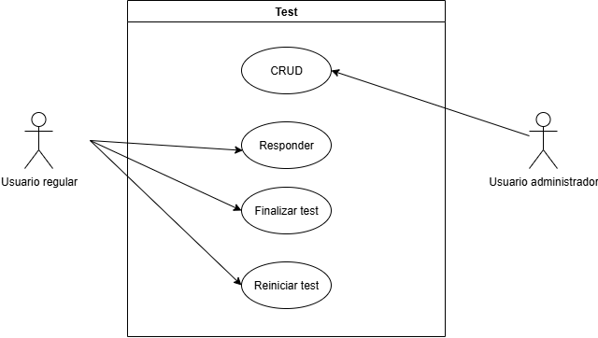

Requerimientos no funcionales
- Tipografía: Se utilizará la fuente Raleway de Google Fonts, siguiendo la imagen institucional de la Agencia.
- Colores: Los elementos de la interfaz gráfica deberán respetar la paleta institucional, empleando escalas de azul, blanco, gris y naranja.
- Pantalla: Aplicación con interfaz gráfica adaptable a dispositivos móviles.

Restricciones funcionales
- No se almacenan datos personales de los usuarios regulares.
- La aplicación está limitada a un entorno web; no hay versión móvil nativa ni multiplataforma fuera del navegador.
- No puede cambiar la lógica de evaluación.
- No puede modificar la interfaz gráfica del usuario y el diseño es fijo.
- No se contempla un sistema de puntuación específico para el test y los otros tres juegos (sopa de letras, completar texto y ordenar palabras).

Entorno de desarrollo y tecnologías
La aplicación de test está desarrollada para ejecutarse en sistemas operativos Windows 10 o superiores, utilizando Visual Studio 2022 como entorno de codificación y SQL Server 2019 o versiones posteriores para la gestión de la base de datos.

Tecnologías, lenguajes de programación y frameworks
Las funcionalidades del servidor se desarrollan utilizando C# con .NET SDK versión 8.0.200 o superior, mientras que para el frontend o interfaz gráfica de usuario se emplea Vanilla JavaScript.
Se desarrolla utilizando .NET SDK para la gestión y acceso a los datos de la aplicación, y Vanilla JavaScript para crear un frontend portable que pueda ejecutarse en cualquier entorno.
La base de datos está construida en Microsoft SQL Server 2019; sin embargo, para el acceso a los datos se utilizó el ORM Entity Framework.

Arquitectura del sistema
La arquitectura se implementará en dos servidores: uno destinado a la aplicación web y las APIs para el acceso a los datos, y otro dedicado exclusivamente al motor de base de datos en SQL Server.

Durante la fase de desarrollo, la aplicación se construyó de forma monolítica; es decir, tanto la interfaz gráfica como las APIs residen en el mismo servidor. Sin embargo, existe la posibilidad de separar en el futuro los archivos estáticos de la interfaz (frontend) y alojarlos en un servidor independiente, manteniendo las APIs en otro servidor. Puede observarse la arquitectura del sistema en el siguiente diagrama de despliegue:

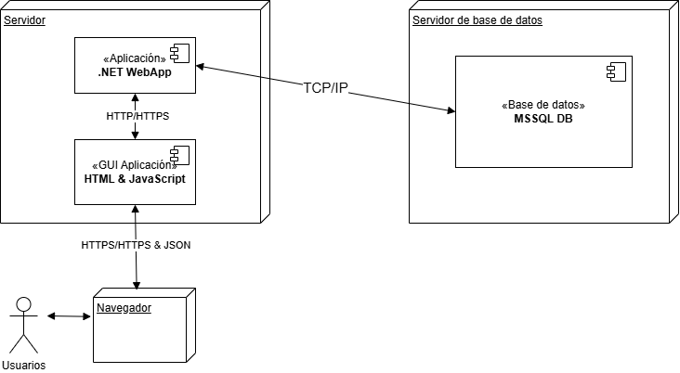

Diseño de la base de datos

Nomenclatura y convenciones de las tablas y columnas
Para el nombre de las tablas se utiliza el formato “PascalCase” iniciando con mayúsculas, se nombra las tablas en singular y las columnas en formato “camelCase” iniciando con minúscula y singular. Las llaves primarias e identificadores se nombran en el formato de prefijo “id” y el nombre de la tabla , como por ejemplo la tabla Usuarios su llave primaria se nombra como “IdUsuario”.

Datos por defecto o catálogo de constantes

Los datos por defecto son datos que ya vienen en la base de datos o tienen que estar para el correcto funcionamiento del sistema. Dentro de los datos por defecto se encuentran en las siguientes tablas:
Tabla Rol
La columna idRol, que funciona como llave primaria, debe tener valores fijos: 1 para el rol de administrador y 2 para el rol de usuario. En la columna nombre debe estar registrado estrictamente como Administrador y usuario:
idRol | nombre
1 | Administrador
2 | Usuario

Tabla TipoJuego

La columna idTipoJuego tiene que ser como tal y nombre puede ser opcional.

idTipoJuego | nombre
1 | Test
2 | Ordenar palabras
3 | Completar texto
4 | Sopa de letras

Estructura de la base de datos

Tablas
Juego: Guarda los juegos que se van creando.
PalabraJuego: Guarda las palabras relacionadas con un Juego.
Pregunta: Guarda las preguntas.
PreguntaJuego: Guarda las preguntas relacionadas con un juego.
RangoEvaluacion: Registra el rango en que se va a mostrar el resultado de un mensaje por ejemplo de 0 a 69 reprobado y de 70 a 100 aprobado.
Respuesta: Guarda las opciones de las preguntas.
ResultadoJuego: Registra la interacción y actividad de los usuarios en los juegos.
Rol: Define los roles de los usuarios.
TipoJuego: Clasifica o define el tipo de Juego (si es sopa de letras o test).
Usuario: Registre datos del usuario para la autenticación y autorización.
CodigoVerificación: Almacena los códigos tipo OTP para el procedimiento de recuperación de contraseña;
Llaves primarias
- Juego.idJuego
- PalabraJuego.IdPalabraJuego
- Pregunta.idPregunta
- PreguntaJuego.idPreguntaJuego
- Respuesta.idRespuesta
- ResultadoJuego.idResultadoJuego
- Usuario.idUsuario
- Rol.idRol
- TipoJuego.idTipoJuego
- CodigoVerificacion.idCodigoVerificacion.

Tablas relacionadas con llaves foráneas

Algunas tablas se relacionan con otras por medio de una llave foránea.

Tablas con ON DELETE CASCADE

Las tablas con ON DELETE CASCADE significa que si borras un elemento, también se borran automáticamente sus elementos relacionados.

1. PalabraJuego

Depende de: Juego
Columna: IdJuego
DeleteAction: CASCADE
Efecto: Si borras un Juego, se borran todas las PalabraJuego relacionadas.

2. PreguntaJuego
Depende de: Pregunta y Juego
Columnas:
- idPregunta → Pregunta
- idJuego → Juego

DeleteAction: CASCADE en ambas
Efecto:
- Si borras una Pregunta, se borran los registros en PreguntaJuego asociados.
- Si borras un Juego, también se borran sus relaciones en PreguntaJuego.

3. RangoEvaluacion
Depende de: Juego
Columna: idJuego
DeleteAction: CASCADE
Efecto: Si borras un Juego, se borran sus rangos.

4. Respuesta
Depende de: Pregunta
Columna: idPregunta
DeleteAction: CASCADE
Efecto: Si borras una Pregunta, se borran sus Respuestas.

5. ResultadoJuego
Depende de: Juego
Columna: idJuego
DeleteAction: CASCADE
Efecto: Si borras un Juego, se eliminan todos sus resultados.

6. CodigoVerificacion
Depende de: Usuario
Columna: idUsuario
DeleteAction: CASCADE

Tabla con NO ACTION

Usuario
Depende de: Rol
Columna: idRol
DeleteAction: NO ACTION
Efecto:
- No puedes borrar un Rol si existe un Usuario usando ese rol.
- La base de datos bloquea la eliminación para evitar usuarios sin rol.

Información de las tablas

Nombre | Columna | Tipo de dato | Longitud | Precisión | Escala | Permite nulos | Autoincrementable | Valor por defecto | DeleteAction
Juego | idJuego | int | 4 | 10 | 0 | NO | SI | NULL | NULL
Juego | nombre | nvarchar | 200 | 0 | 0 | NO | NO | NULL | NULL
Juego | descripcion | nvarchar | 510 | 0 | 0 | SI | NO | NULL | NULL
Juego | detalle | nvarchar | 510 | 0 | 0 | SI | NO | NULL | NULL
Juego | activo | bit | 1 | 1 | 0 | SI | NO | ((1)) | NULL
Juego | idTipoJuego | int | 4 | 10 | 0 | SI | NO | NULL | NULL
PalabraJuego | IdPalabraJuego | int | 4 | 10 | 0 | NO | SI | NULL | NULL
PalabraJuego | IdJuego | int | 4 | 10 | 0 | NO | NO | NULL | CASCADE
PalabraJuego | palabra | nvarchar | 510 | 0 | 0 | NO | NO | NULL | NULL
PalabraJuego | activa | bit | 1 | 1 | 0 | NO | NO | ((1)) | NULL
Pregunta | idPregunta | bigint | 8 | 19 | 0 | NO | SI | NULL | NULL
Pregunta | enunciado | nvarchar | -1 | 0 | 0 | NO | NO | NULL | NULL
Pregunta | tipo | varchar | 20 | 0 | 0 | NO | NO | NULL | NULL
Pregunta | activa | bit | 1 | 1 | 0 | NO | NO | ((1)) | NULL
PreguntaJuego | idPreguntaJuego | int | 4 | 10 | 0 | NO | SI | NULL | NULL
PreguntaJuego | idPregunta | bigint | 8 | 19 | 0 | NO | NO | NULL | CASCADE
PreguntaJuego | idJuego | int | 4 | 10 | 0 | NO | NO | NULL | CASCADE
RangoEvaluacion | idRangoEvaluacion | int | 4 | 10 | 0 | NO | SI | NULL | NULL
RangoEvaluacion | idJuego | int | 4 | 10 | 0 | NO | NO | NULL | CASCADE
RangoEvaluacion | rangoMinimo | int | 4 | 10 | 0 | NO | NO | NULL | NULL
RangoEvaluacion | rangoMaximo | int | 4 | 10 | 0 | NO | NO | NULL | NULL
RangoEvaluacion | mensaje | nvarchar | 510 | 0 | 0 | NO | NO | NULL | NULL
Respuesta | idRespuesta | bigint | 8 | 19 | 0 | NO | SI | NULL | NULL
Respuesta | idPregunta | bigint | 8 | 19 | 0 | NO | NO | NULL | CASCADE
Respuesta | texto | nvarchar | -1 | 0 | 0 | NO | NO | NULL | NULL
Respuesta | esCorrecta | bit | 1 | 1 | 0 | NO | NO | ((0)) | NULL
Respuesta | retroalimentacion | nvarchar | -1 | 0 | 0 | SI | NO | NULL | NULL
ResultadoJuego | idResultadoJuego | int | 4 | 10 | 0 | NO | SI | NULL | NULL
ResultadoJuego | idJuego | int | 4 | 10 | 0 | NO | NO | NULL | CASCADE
ResultadoJuego | cantidadItems | int | 4 | 10 | 0 | NO | NO | NULL | NULL
ResultadoJuego | cantidadAciertos | int | 4 | 10 | 0 | NO | NO | NULL | NULL
ResultadoJuego | nota | decimal | 5 | 5 | 2 | NO | NO | NULL | NULL
ResultadoJuego | fechaRegistro | datetime | 8 | 23 | 3 | NO | NO | (getdate()) | NULL
Rol | idRol | int | 4 | 10 | 0 | NO | SI | NULL | NULL
Rol | nombre | nvarchar | 100 | 0 | 0 | NO | NO | NULL | NULL
TipoJuego | idTipoJuego | int | 4 | 10 | 0 | NO | NO | NULL | NULL
TipoJuego | nombre | nvarchar | 200 | 0 | 0 | NO | NO | ('') | NULL
Usuario | idUsuario | int | 4 | 10 | 0 | NO | SI | NULL | NULL
Usuario | correo | nvarchar | 200 | 0 | 0 | NO | NO | NULL | NULL
Usuario | clave | varbinary | 256 | 0 | 0 | NO | NO | NULL | NULL
Usuario | salt | nvarchar | 100 | 0 | 0 | NO | NO | NULL | NULL
Usuario | idRol | int | 4 | 10 | 0 | NO | NO | NULL | NO ACTION
Usuario | fechaCreacion | datetime2 | 8 | 27 | 7 | SI | NO | (getdate()) | NULL
Usuario | activo | bit | 1 | 1 | 0 | NO | NO | ((1)) | NULL
CodifoVerificacion | idCodigoVerificacion | int | 0 | 10 | 0 | NO | SI | NULL | NULL
CodifoVerificacion | idUsuario | int | 0 | 10 | 0 | NO | NO | NULL | CASCADE
CodifoVerificacion | codigo | varchar | 6 | NULL | 0 | NO | NO | NULL | NULL
CodifoVerificacion | expiracion | datetime | 0 | NULL | 0 | NO | NO | NULL | NULL
CodifoVerificacion | activo | bit | 0 | NULL | 0 | NO | NO | NULL | NULL

Diseño del sistema (Backend)

Estructura de carpetas y archivos

La estructura del backend está organizada de manera que cada carpeta cumple una función específica dentro de la aplicación. Los Controllers son los encargados de recibir las peticiones del usuario o del frontend; actúan como la entrada principal del sistema. Cuando un controlador recibe una solicitud, normalmente delega el trabajo a la capa de Services, donde se implementa la lógica de negocio, es decir, las reglas y procesos que definen cómo debe funcionar la aplicación.

Las entidades principales de la base de datos se encuentran en la carpeta Modelos, donde se definen las clases que representan directamente las tablas del sistema. Sin embargo, estas entidades no siempre se envían tal cual al cliente; para eso existen los DTOs, que son objetos diseñados especialmente para transferir datos de manera más segura y ordenada entre el backend y el frontend.

La carpeta Data contiene todo lo relacionado con la comunicación con la base de datos, incluyendo el DbContext, las configuraciones de las entidades y, en algunos casos, las migraciones. Por otro lado, en Helpers se agrupan funciones auxiliares o utilidades que la aplicación necesita, como generadores de tokens, validaciones o métodos comunes. Cuando la aplicación necesita manejar valores constantes o categorías específicas, estos suelen almacenarse en la carpeta Enums, donde se encuentran las enumeraciones utilizadas en distintas partes del código.

Finalmente, wwwroot es la carpeta donde se guardan los archivos estáticos, como HTML, CSS, imágenes, scripts y, en caso de que el proyecto sea monolítico, también podría contener los archivos generados por el frontend. Las carpetas obj y Properties forman parte de la configuración interna del proyecto: obj contiene archivos temporales generados durante la compilación, y Properties incluye configuraciones como los perfiles de ejecución.

APIJuegos
┣ Controllers (Puerta de entrada y manejo de solicitudes)
┣ Data (Acceso y gestión de las Bases de Datos)
┣ DTOs (Objetos de Transferencia de Datos, para comunicación segura)
┣ nums (Definiciones de constantes y estados)
┣ Helpers (Clases de utilidad y funciones de apoyo)
┣ Modelos (Representación de las tablas de datos y lógica de negocio)
┣ obj (Archivos temporales y de compilación)
┣ Properties (Archivos de configuración del proyecto)
┣ Services (Lógica de negocio principal y coordinación)
┗ wwwroot (Recursos estáticos como HTML, CSS, JavaScript, etc.)

Servicios REST y URLs para accesos a recursos

Las operaciones de lectura, escritura, actualización y eliminación de datos se realizan mediante servicios REST que utilizan los protocolos HTTP o HTTPS. Algunos endpoints estarán protegidos mediante autenticación y autorización con JWT almacenados en cookies de tipo HttpOnly.

Inicio de sesión

API Endpoint |  |  |  |  |  | /api/Auth/login
Descripción |  |  |  |  |  | Autentica al usuario.
Roles autorizados |  |  |  |  |  | Administrador y usuario
Método |  |  |  |  |  | POST
Parámetro |  |  |  |  |  | -
Recursos relacionados |  |  |  |  |  | usuario y rol
Controlador |  |  |  |  |  | AuthController
Headers |  |  |  |  |  | Content-Type: application/json
Body |  |  |  |  |  | {  "username": "string",  "password": "string"  }
Credentials |  |  |  |  |  | Include
Respuesta de éxito |  |  |  |  |  | {  "message": "Login exitoso",  "rol": "Rol"  }
Reglas de negocio
Escenario negativo |  |  |  |  |  | Respuesta en caso de error |  |  | Código
El usuario no existe. |  |  |  |  |  | {  "message": "Usuario o contraseña inválidos"  } |  |  | (401) Unauthorized
La contraseña o correo no coinciden. |  |  |  |  |  | {  "message": "Usuario o contraseña inválidos"  } |  |  | (401) Unauthorized
El usuario existe pero se encuentra inactivo. |  |  |  |  |  | {  "message": "Usuario inactivo, contacte al administrador"  } |  |  | (401) Unauthorized
No ingresó el usuario o correo |  |  |  |  |  | {  "message": "El usuario es obligatorio"  } |  |  | (400) Bad request
No ingresó la contraseña |  |  |  |  |  | {  "message": "La contraseña es obligatoria"  } |  |  | (400) Bad request

Cierre de sesión

API Endpoint |  |  |  |  |  | /api/Auth/logout
Descripción |  |  |  |  |  | Cierra e invalida las sesiones donde está el JWT.
Roles autorizados |  |  |  |  |  | Administrador y usuario
Método |  |  |  |  |  | POST
Parámetro |  |  |  |  |  | -
Recursos relacionados |  |  |  |  |  | usuario y rol
Controlador |  |  |  |  |  | AuthController
Credentials |  |  |  |  |  | Include
Respuesta de éxito |  |  |  |  |  | {  "message": "Logout ok"  }

Obtener datos completar texto

API Endpoint |  |  |  |  |  | /api/completar-texto/{idJuego}
Descripción |  |  |  |  |  | Obtiene la ronda del juego tipo completa texto con su enunciado, espacios y opciones asociadas.
Roles autorizados |  |  |  |  |  | Acceso público
Método |  |  |  |  |  | GET
Parámetro |  |  |  |  |  | idJuego (Number)
Recursos relacionados |  |  |  |  |  | juego, pregunta, preguntaJuego y respuesta
Controlador |  |  |  |  |  | CompletarTextoController
Headers |  |  |  |  |  | Content-Type: application/json
Body |  |  |  |  |  | -
Respuesta de éxito |  |  |  |  |  | {  "exito": true,  "nombre": "string",  "descripcion": "string",  "rondas": [  {  "texto": "string",  "palabras": ["string"]  }  ]  }
Reglas de negocio
Escenario negativo |  |  |  |  |  | Respuesta en caso de error |  |  | Código
El juego no existe. |  |  |  |  |  | {  "exito": false,  "mensaje": "Juego no encontrado"  } |  |  | (404) Not found

Obtener datos completar texto para el administrador

API Endpoint |  |  |  |  |  | /api/completar-texto/admin/{idJuego}
Descripción |  |  |  |  |  | Obtiene la ronda del juego tipo completa texto con su enunciado, espacios y opciones asociadas, pero con el identificador en cada opción y texto.
Roles autorizados |  |  |  |  |  | Administrador y usuario (administrador de juegos)
Método |  |  |  |  |  | GET
Parámetro |  |  |  |  |  | idJuego (Number)
Recursos relacionados |  |  |  |  |  | juego, pregunta, preguntaJuego y respuesta
Controlador |  |  |  |  |  | CompletarTextoController
Headers |  |  |  |  |  | Content-Type: application/json
Body |  |  |  |  |  | -
Respuesta de éxito |  |  |  |  |  | {  "exito": true,  "nombre": "string",  "descripcion": "string",  "detalle": "string",  "rondas": [  {  "idPregunta": number,  "texto": "string",  "palabras": [  {  "idRespuesta": number,  "texto": "string"  }  ]  }  ]  }
Reglas de negocio
Escenario negativo |  |  |  |  |  | Respuesta en caso de error |  |  | Código
El juego no existe. |  |  |  |  |  | {  "exito": false,  "mensaje": "Juego no encontrado"  } |  |  | (404) Not found

Eliminar ronda

API Endpoint |  |  |  |  |  | /api/completar-texto/ronda/{idRonda}
Descripción |  |  |  |  |  | Elimina una ronda de un juego para completar texto. La ronda es equivalente a una pregunta del test y las opciones a las respuestas.
Roles autorizados |  |  |  |  |  | Administrador y usuario
Método |  |  |  |  |  | DELETE
Parámetro |  |  |  |  |  | idRonda (Number)
Recursos relacionados |  |  |  |  |  | pregunta y preguntaJuegos
Controlador |  |  |  |  |  | CompletarTextoController
Headers |  |  |  |  |  | Content-Type: application/json
Credentials |  |  |  |  |  | Include
Respuesta de éxito |  |  |  |  |  | (200) Success
Reglas de negocio
Escenario negativo |  |  |  |  |  | Respuesta en caso de error |  |  | Código
La ronda no existe o fue eliminada |  |  |  |  |  | {  "type": "https://tools.ietf.org/html/rfc9110#section-15.5.5",  "title": "Not Found",  "status": 404,  "traceId": "00-661858e218d39bfeea748717701b57e6-ffe6ff6958faca55-00"  } |  |  | Not Found (404)

Crear ronda

API Endpoint |  |  |  |  |  | /api/completar-texto/crear-ronda/{idJuego}
Descripción |  |  |  |  |  | Crea una nueva ronda para el juego completar texto.
Roles autorizados |  |  |  |  |  | Administrador y usuario
Método |  |  |  |  |  | POST
Parámetro |  |  |  |  |  | idJuego (Number)
Recursos relacionados |  |  |  |  |  | pregunta y preguntaJuego
Controlador |  |  |  |  |  | CompletarTextoController
Headers |  |  |  |  |  | Content-Type: application/json
Body |  |  |  |  |  | {  "enunciado": "string"  }
Credentials |  |  |  |  |  | Include
Respuesta de éxito |  |  |  |  |  | {  "exito": true,  "mensaje": "Pregunta creada correctamente",  "pregunta": {  "idPregunta": 0,  "enunciado": "string",  "tipo": "multiple",  "activa": true  }  }
Reglas de negocio
Escenario negativo |  |  |  |  |  | Respuesta en caso de error |  |  | Código
No existe el juego de la ronda a registrar |  |  |  |  |  | {  "exito": false,  "mensaje": "Juego no encontrado"  } |  |  | (404) Not Found)
El texto no puede ser mayor a 600 caracteres. |  |  |  |  |  | {  "exito": false,  "mensaje": "El enunciado no debe superar los 600 caracteres."  } |  |  | (400) Bad request

Guardar opciones o espacios de las rondas

API Endpoint |  |  |  |  |  | /api/completar-texto/opciones/{idPregunta}
Descripción |  |  |  |  |  | Crea nuevas opciones para las rondas del jueg completar texto. Recibe palabras y a la hora de registrar devuelve los identificadores de cada una.
Roles autorizados |  |  |  |  |  | Administrador y usuario
Método |  |  |  |  |  | POST
Parámetro |  |  |  |  |  | idPregunta (Number)
Recursos relacionados |  |  |  |  |  | respuesta
Controlador |  |  |  |  |  | CompletarTextoController
Headers |  |  |  |  |  | Content-Type: application/json
Body |  |  |  |  |  | {  "respuestas": [  "string"  ]  }
Credentials |  |  |  |  |  | Include
Respuesta de éxito |  |  |  |  |  | {  "exito": true,  "mensaje": "Opciones creadas correctamente",  "ids": [  0  ]  }
Reglas de negocio
Escenario negativo |  |  |  |  |  | Respuesta en caso de error |  |  | Código
No envía palabras a registrar o está vació. |  |  |  |  |  | {  "exito": false,  "mensaje": "Debe enviar al menos una palabra"  } |  |  | (400) Bad request
La ronda o pregunta no existe. |  |  |  |  |  | {  "exito": false,  "mensaje": "Pregunta no encontrada"  } |  |  | (400) Bad request
Se envía un string vacío o al menos de una de ella lo es. |  |  |  |  |  | {  "exito": false,  "mensaje": "No se permiten palabras vacías"  } |  |  | (400) Bad request
Alguna palabra u opción contiene espacios. |  |  |  |  |  | {  "exito": false,  "mensaje": "La palabra 'Palabra ds' no puede contener espacios"  } |  |  | (400) Bad request
Alguna palabra u opción supera los 50 caracteres. |  |  |  |  |  | {  "exito": false,  "mensaje": "La palabra 'Palabra' excede los 50 caracteres"  } |  |  | (400) Bad request

Eliminar opción o espacios de las rondas

API Endpoint |  |  |  |  |  | /api/completar-texto/opcion-completar{idRespuesta}
Descripción |  |  |  |  |  | Elimina una opción de la ronda del juego completar texto mediante idOpcion o idRespuesta.
Roles autorizados |  |  |  |  |  | Administrador y usuario
Método |  |  |  |  |  | DELETE
Parámetro |  |  |  |  |  | idRspuesta (Number)
Recursos relacionados |  |  |  |  |  | respuesta
Controlador |  |  |  |  |  | CompletarTextoController
Headers |  |  |  |  |  | "accept": "*/*"
Body |  |  |  |  |  | -
Credentials |  |  |  |  |  | Include
Respuesta de éxito |  |  |  |  |  | (204) No Content.
Reglas de negocio
Escenario negativo |  |  |  |  |  | Respuesta en caso de error |  |  | Código
No existe la opción a eliminar. |  |  |  |  |  | {  "type": "https://tools.ietf.org/html/rfc9110#section-15.5.5",  "title": "Not Found",  "status": 404,  "traceId": "00-f36f622a4678ef0c3807a8cf15173d47-88ce12fd952f49f9-00"  } |  |  | (404) Not Found

Actualiza el texto de la ronda

API Endpoint |  |  |  |  |  | /api/completar-texto/{idRonda}
Descripción |  |  |  |  |  | Actualiza el texto de la ronda o el de una pregunta del juego completar texto.
Roles autorizados |  |  |  |  |  | Administrador y usuario
Método |  |  |  |  |  | PATCH
Parámetro |  |  |  |  |  | idRonda (Number)
Recursos relacionados |  |  |  |  |  | Pregunta
Controlador |  |  |  |  |  | CompletarTextoController
Headers |  |  |  |  |  | Content-Type: application/json
Body |  |  |  |  |  | {  "enunciado": "string"  }
Credentials |  |  |  |  |  | Include
Respuesta de éxito |  |  |  |  |  | {  "idPregunta": 39,  "enunciado": "PRUBEA",  "tipo": "multiple",  "activa": true  }
Reglas de negocio
Escenario negativo |  |  |  |  |  | Respuesta en caso de error |  |  | Código
La ronda o pregunta no existe. |  |  |  |  |  | {  "exito": false,  "mensaje": "La ronda no existe."  } |  |  | (404)Not Found
El enunciado nuevo supera los 600 caracteres. |  |  |  |  |  | {  "exito": false,  "mensaje": "El enunciado no debe superar los 600 caracteres."  } |  |  | (400) Bad request

Obtener las preguntas del test para el módulo de administrador.

API Endpoint |  |  |  |  |  | /api/test/admin/{idTest}/con-respuestas
Descripción |  |  |  |  |  | Obtiene las preguntas con respuestas (correctas, retroalimentación y etc) para el módulo de administrador.
Roles autorizados |  |  |  |  |  | Administrador y usuario
Método |  |  |  |  |  | GET
Parámetro |  |  |  |  |  | idTest (Number)
Recursos relacionados |  |  |  |  |  | preguntaJuego, juego, pregunta y respuesta.
Controlador |  |  |  |  |  | TestController
Headers |  |  |  |  |  | -
Credentials |  |  |  |  |  | Include
Respuesta de éxito |  |  |  |  |  | [  {  "pregunta": {  "idPregunta": number,  "enunciado": string,  "tipo": string,  "activa": boolean  },  "respuestas": [  {  "idRespuesta": number,  "idPregunta": number,  "texto": string,  "esCorrecta": boolean,  "retroalimentacion": string  }  ]  }  ]
Reglas de negocio
Escenario |  |  |  |  |  | Respuesta |  |  | Código
No existen preguntas asociadas con el idTest. |  |  |  |  |  | [] |  |  | Success (200)

Crear una pregunta para el test

API Endpoint |  |  |  |  |  | /api/Pregunta/juego/{idTest}/con-respuestas
Descripción |  |  |  |  |  | Registra una pregunta con respuesta a un test.
Roles autorizados |  |  |  |  |  | Administrador y usuario
Método |  |  |  |  |  | POST
Parámetro |  |  |  |  |  | idTest (Number)
Recursos relacionados |  |  |  |  |  | pregunta, preguntaJuego y respuesta
Controlador |  |  |  |  |  | PreguntaController
Headers |  |  |  |  |  | Content-Type: application/json
Body |  |  |  |  |  | {  "enunciado": "string",  "tipo": "string",  "activa": true,  "respuestas": [  {  "idRespuesta": 0,  "idPregunta": 0,  "texto": "string",  "esCorrecta": true,  "retroalimentacion": "string"  }  ]  }
Credentials |  |  |  |  |  | Include
Respuesta de éxito |  |  |  |  |  | {  "pregunta": {  "idPregunta": number,  "enunciado": string,  "tipo": string,  "activa": boolean  },  "respuestas": [  {  "idRespuesta": number,  "idPregunta": number,  "texto": string,  "esCorrecta": boolean,  "retroalimentacion": string  }  ],  "juego": number  }
Reglas de negocio
Escenario negativo |  |  |  |  |  | Respuesta en caso de error |  |  | Código
No encuentra el juego a registrar la pregunta. |  |  |  |  |  | {  "exito": false,  "mensaje": "Test no encontrado"  } |  |  | (404) Not Found
Si el enunciado de la pregunta no tiene caracteres o supera los 500 caracteres. |  |  |  |  |  | {  "mensaje": "El enunciado debe tener entre 1 y 500 caracteres."  } |  |  | (400) Bad request
Si el enunciado de la pregunta está vacío. |  |  |  |  |  | {  "mensaje": "La pregunta debe tener un enunciado."  } |  |  | (400) Bad request
Si la pregunta no es tipo única o múltiple. |  |  |  |  |  | {  "mensaje": "El tipo de pregunta debe ser 'unica' o 'multiple'."  } |  |  | (400) Bad request
Si la pregunta es tipo única pero tiene varias respuestas correctas. |  |  |  |  |  | {  "mensaje": "Las preguntas de tipo 'unica' deben tener exactamente una respuesta correcta."  } |  |  | (400) Bad request
La pregunta no contiene respuestas |  |  |  |  |  | {  "mensaje": "Debe agregar al menos una respuesta."  } |  |  | (400) Bad request
El texto de la respuesta supera los 300 caracteres. |  |  |  |  |  | {  "type": "https://tools.ietf.org/html/rfc9110#section-15.5.1",  "title": "One or more validation errors occurred.",  "status": 400,  "errors": {  "Respuestas[0].Texto": [  "La respuesta no puede tener más de 300 caracteres."  ]  },  "traceId": "00-2078d87aebd4eff07b04811ccb712e9c-4f1de4f48a741c1b-00"  } |  |  | (400) Bad request
La retroalimentación de la respuesta supera los 300 caracteres. |  |  |  |  |  | {  "type": "https://tools.ietf.org/html/rfc9110#section-15.5.1",  "title": "One or more validation errors occurred.",  "status": 400,  "errors": {  "Respuestas[0].Retroalimentacion": [  "La retroalimentación no puede superar los 300 caracteres."  ]  },  "traceId": "00-cebecd4cf554495780c58c5e088b657d-3d0dba30cf2e7f5b-00"  } |  |  | (400) Bad request

Actualizar una pregunta para el test

API Endpoint |  |  |  |  |  | /api/Pregunta/con-respuestas/{idPregunta}
Descripción |  |  |  |  |  | Actualiza una pregunta con respuesta a un test.
Roles autorizados |  |  |  |  |  | Administrador y usuario
Método |  |  |  |  |  | PUT
Parámetro |  |  |  |  |  | idPregunta (Number)
Recursos relacionados |  |  |  |  |  | pregunta, preguntaJuego y respuesta
Controlador |  |  |  |  |  | PreguntaController
Headers |  |  |  |  |  | Content-Type: application/json
Body |  |  |  |  |  | {  "enunciado": "string",  "tipo": "string",  "activa": true,  "respuestas": [  {  "texto": "string",  "esCorrecta": true,  "retroalimentacion": "string"  }  ]  }
Credentials |  |  |  |  |  | Include
Respuesta de éxito |  |  |  |  |  | {  "pregunta": {  "idPregunta": number,  "enunciado": "string",  "tipo": "multiple",  "activa": true  },  "respuestas": [  "idRespuesta": number,  "idPregunta": number,  "texto": "string",  "esCorrecta": true,  "retroalimentacion": "string"  }  ]  }
Reglas de negocio
Escenario negativo |  |  |  |  |  | Respuesta en caso de error |  |  | Código
Si el enunciado de la pregunta no tiene caracteres o supera los 500 caracteres. |  |  |  |  |  | {  "mensaje": "El enunciado debe tener entre 1 y 500 caracteres."  } |  |  | (400) Bad request
Si el enunciado de la pregunta está vacío. |  |  |  |  |  | {  "mensaje": "La pregunta debe tener un enunciado."  } |  |  | (400) Bad request
Si la pregunta no es tipo única o múltiple. |  |  |  |  |  | {  "mensaje": "El tipo de pregunta debe ser 'unica' o 'multiple'."  } |  |  | (400) Bad request
Si la pregunta es tipo única pero tiene varias respuestas correctas. |  |  |  |  |  | {  "mensaje": "Las preguntas de tipo 'unica' deben tener exactamente una respuesta correcta."  } |  |  | (400) Bad request
La pregunta no contiene respuestas |  |  |  |  |  | {  "mensaje": "Debe agregar al menos una respuesta."  } |  |  | (400) Bad request
El texto de la respuesta supera los 300 caracteres. |  |  |  |  |  | {  "type": "https://tools.ietf.org/html/rfc9110#section-15.5.1",  "title": "One or more validation errors occurred.",  "status": 400,  "errors": {  "Respuestas[0].Texto": [  "La respuesta no puede tener más de 300 caracteres."  ]  },  "traceId": "00-2078d87aebd4eff07b04811ccb712e9c-4f1de4f48a741c1b-00"  } |  |  | (400) Bad request
La retroalimentación de la respuesta supera los 300 caracteres. |  |  |  |  |  | {  "type": "https://tools.ietf.org/html/rfc9110#section-15.5.1",  "title": "One or more validation errors occurred.",  "status": 400,  "errors": {  "Respuestas[0].Retroalimentacion": [  "La retroalimentación no puede superar los 300 caracteres."  ]  },  "traceId": "00-cebecd4cf554495780c58c5e088b657d-3d0dba30cf2e7f5b-00"  } |  |  | (400) Bad request

Eliminar una pregunta con respuestas

API Endpoint |  |  |  |  |  | /api/Pregunta/{idPregunta}
Descripción |  |  |  |  |  | Elimina una pregunta con respuesta a un test.
Roles autorizados |  |  |  |  |  | Administrador y usuario
Método |  |  |  |  |  | DELETE
Parámetro |  |  |  |  |  | idPregunta (Number)
Recursos relacionados |  |  |  |  |  | pregunta, preguntaJuego y respuesta
Controlador |  |  |  |  |  | PreguntaController
Headers |  |  |  |  |  | Content-Type: application/json
Body |  |  |  |  |  | -
Credentials |  |  |  |  |  | Include
Respuesta de éxito |  |  |  |  |  | (204) Not content
Reglas de negocio
Escenario negativo |  |  |  |  |  | Respuesta en caso de error |  |  | Código
No existe la pregunta |  |  |  |  |  | {  "type": "https://tools.ietf.org/html/rfc9110#section-15.5.5",  "title": "Not Found",  "status": 404,  "traceId": "00-f9373ec155c889cb3d22d7f0d1bb6890-036f012db42d9809-00"  } |  |  | (404) Not Found

Cambiar el estado de una pregunta

API Endpoint |  |  |  |  |  | /api/Pregunta/estado/{idPregunta}/{estado}
Descripción |  |  |  |  |  | Cambiar una pregunta en estado activo o desactivo.
Roles autorizados |  |  |  |  |  | Administrador y usuario
Método |  |  |  |  |  | PATCH
Parámetro |  |  |  |  |  | idPregunta (Number) y estado (Boolean)
Recursos relacionados |  |  |  |  |  | pregunta, preguntaJuego y respuesta
Controlador |  |  |  |  |  | PreguntatController
Headers |  |  |  |  |  | Content-Type: application/json
Body |  |  |  |  |  | -
Credentials |  |  |  |  |  | Include
Respuesta de éxito |  |  |  |  |  | {  "mensaje": "Estado actualizado correctamente.",  "pregunta": {  "idPregunta": number,  "enunciado": "string",  "tipo": "unica",  "activa": boolean  }  }
Reglas de negocio
Escenario negativo |  |  |  |  |  | Respuesta en caso de error |  |  | Código
No existe la pregunta |  |  |  |  |  | {  "mensaje": "Pregunta no encontrada."  } |  |  | (404) Not Found

Obtener palabras asociadas a un juego

API Endpoint |  |  |  |  |  | /api/PalabraJuego/porJuego/{idJuego}
Descripción |  |  |  |  |  | Obtiene las palabras de los juegos tipo sopa de letras o ordenar palabras.
Roles autorizados |  |  |  |  |  | Administrador y usuario
Método |  |  |  |  |  | GET
Parámetro |  |  |  |  |  | idJuego (Number)
Recursos relacionados |  |  |  |  |  | juego y palabraJuego
Controlador |  |  |  |  |  | PalabraJuegoController
Headers |  |  |  |  |  | Content-Type: application/json
Body |  |  |  |  |  | -
Credentials |  |  |  |  |  | Include
Respuesta de éxito |  |  |  |  |  | {  "idJuego": "number",  "nombre": "string",  "descripcion": "string",  "detalle": "string",  "palabras": ["string"]  }
Reglas de negocio
Escenario negativo |  |  |  |  |  | Respuesta en caso de error |  |  | Código
No existe el juego |  |  |  |  |  | {  "mensaje": "Juego con ID 255 no encontrado."  } |  |  | (404) Not Found

Elimina palabra de un juego

API Endpoint |  |  |  |  |  | /api/PalabraJuego/${idPalabra}
Descripción |  |  |  |  |  | Elimina la palabra asociada a un juego.
Roles autorizados |  |  |  |  |  | Administrador y usuario
Método |  |  |  |  |  | DELETE
Parámetro |  |  |  |  |  | idPalabra (Number)
Recursos relacionados |  |  |  |  |  | juego y palabraJuego
Controlador |  |  |  |  |  | PalabraJuegoController
Headers |  |  |  |  |  | Content-Type: application/json
Body |  |  |  |  |  | -
Credentials |  |  |  |  |  | Include
Respuesta de éxito |  |  |  |  |  | (204) Not content
Reglas de negocio
Escenario negativo |  |  |  |  |  | Respuesta en caso de error |  |  | Código
No existe la palabra. |  |  |  |  |  | {  "type": "https://tools.ietf.org/html/rfc9110#section-15.5.5",  "title": "Not Found",  "status": 404,  "traceId": "00-36417c3088bb2ecccd425c8ce3907cde-6f58030e63203a60-00"  }  } |  |  | (404) Not Found

Crear palabras para un juego

API Endpoint |  |  |  |  |  | /api/PalabraJuego/{idJuego}/multiples
Descripción |  |  |  |  |  | Recibe varias palabras asociadas a un juego y lo registra.
Roles autorizados |  |  |  |  |  | Administrador y usuario
Método |  |  |  |  |  | POST
Parámetro |  |  |  |  |  | idJuego(Number)
Recursos relacionados |  |  |  |  |  | juego y palabraJuego
Controlador |  |  |  |  |  | PalabraJuegoController
Headers |  |  |  |  |  | Content-Type: application/json
Body |  |  |  |  |  | {  "palabras": [  "string"  ]  }
Credentials |  |  |  |  |  | Include
Respuesta de éxito |  |  |  |  |  | {  "mensaje": "Palabras registradas correctamente",  "total": number,  "palabras": [  {  "idPalabraJuego": number,  "palabra": "string"  }  ]  }
Reglas de negocio
Escenario negativo |  |  |  |  |  | Respuesta en caso de error |  |  | Código
Hay al menos una palabra que supera los 50 caracteres. |  |  |  |  |  | {  "mensaje": "Cada palabra no puede superar los 50 caracteres."  } |  |  | (400) Bad Request
No se recibe ninguna palabra. |  |  |  |  |  | {  "mensaje": "Debe enviar al menos una palabra.",  "total": 0,  "palabras": []  } |  |  | (400) Bad Request
El juego de registrar las palabras no existe. |  |  |  |  |  | {  "mensaje": "El IdJuego {idJuego} no existe.",  "total": 0,  "palabras": []  } |  |  | (404) Not found

Obtener juegos

API Endpoint |  |  |  |  |  | /api/Juego
Descripción |  |  |  |  |  | Obtiene todos los juegos en general.
Roles autorizados |  |  |  |  |  | Administrador y usuario
Método |  |  |  |  |  | GET
Parámetro |  |  |  |  |  | -
Recursos relacionados |  |  |  |  |  | juego
Controlador |  |  |  |  |  | JuegoController
Headers |  |  |  |  |  | Content-Type: application/json
Body |  |  |  |  |  | -
Credentials |  |  |  |  |  | Include
Respuesta de éxito |  |  |  |  |  | [  {  "idJuego": 0,  "nombre": "string",  "descripcion": "string",  "detalle": "string",  "activo": true,  "idTipoJuego": 0  }  ]
Reglas de negocio
Escenario negativo |  |  |  |  |  | Respuesta |  |  | Código
No hay juegos |  |  |  |  |  | [] |  |  | 200 OK

Buscar juegos por el tipo

API Endpoint |  |  |  |  |  | /api/Juego/buscar?idTipoJuego={number}&nombre={string}
Descripción |  |  |  |  |  | Obtiene todos los juegos filtrados por el tipo de juego o con nombre ya sea sopa letras o test.
Roles autorizados |  |  |  |  |  | Administrador y usuario
Método |  |  |  |  |  | GET
Parámetro |  |  |  |  |  | tipoJuego (Number) o nombre (String)
Recursos relacionados |  |  |  |  |  | juego y tipoJuego
Controlador |  |  |  |  |  | JuegoController
Headers |  |  |  |  |  | Content-Type: application/json
Body |  |  |  |  |  | -
Credentials |  |  |  |  |  | Include
Respuesta de éxito |  |  |  |  |  | [  {  "idJuego": 0,  "nombre": "string",  "descripcion": "string",  "detalle": "string",  "activo": true,  "idTipoJuego": 0  }  ]
Reglas de negocio
Escenario negativo |  |  |  |  |  | Respuesta en caso de error |  |  | Código
No hay juegos filtrados |  |  |  |  |  | {  "mensaje": "No se encontraron juegos que coincidan con los criterios."  } |  |  | (404) Not Found

Actualizar juego

API Endpoint |  |  |  |  |  | /api/juego/{idJuego}
Descripción |  |  |  |  |  | Permite cambiar la descripción, nombre y detalle de un juego.
Roles autorizados |  |  |  |  |  | Administrador y usuario
Método |  |  |  |  |  | PATCH
Parámetro |  |  |  |  |  | idJuego (Number)
Recursos relacionados |  |  |  |  |  | juego
Controlador |  |  |  |  |  | JuegoController
Headers |  |  |  |  |  | Content-Type: application/json
Body |  |  |  |  |  | {  "nombre": "string",  "descripcion": "string",  "detalle": "string",  "activo": true  }
Credentials |  |  |  |  |  | Include
Respuesta de éxito |  |  |  |  |  | {  "idJuego": number,  "nombre": "string",  "descripcion": "string",  "detalle": "string",  "activo": true,  "idTipoJuego": number  }
Reglas de negocio
Escenario negativo |  |  |  |  |  | Respuesta en caso de error |  |  | Código
No existe el juego a actualizar. |  |  |  |  |  | {  "type": "https://tools.ietf.org/html/rfc9110#section-15.5.5",  "title": "Not Found",  "status": 404,  "traceId": "00-a656de946571e6a1fe86b0912e69e267-310903ee60cfa034-00"  } |  |  | (404) Not Found

Crear un nuevo juego

API Endpoint |  |  |  |  |  | /api/juego
Descripción |  |  |  |  |  | Permite registrar un nuevo juego.
Roles autorizados |  |  |  |  |  | Administrador y usuario
Método |  |  |  |  |  | POST
Parámetro |  |  |  |  |  | -
Recursos relacionados |  |  |  |  |  | juego
Controlador |  |  |  |  |  | JuegoController
Headers |  |  |  |  |  | Content-Type: application/json
Body |  |  |  |  |  | {  "nombre": "string",  "descripcion": "string",  "detalle": "string",  "activo": true,  "idTipoJuego": 0  }
Credentials |  |  |  |  |  | Include
Respuesta de éxito |  |  |  |  |  | {  "idJuego": 0  "nombre": "string",  "descripcion": "string",  "detalle": "string",  "activo": true,  "idTipoJuego": 0  }
Reglas de negocio
Escenario negativo |  |  |  |  |  | Respuesta en caso de error |  |  | Código
El nombre está vacío o en blanco. |  |  |  |  |  | {  "mensaje": "El juego debe tener un nombre."  } |  |  | (400) Bad Request.
El nombre supera los 100 caracteres. |  |  |  |  |  | {  "mensaje": "El nombre no puede superar los 100 caracteres."  } |  |  | (400) Bad Request.
La descripción supera los 500 caracteres. |  |  |  |  |  | {  "mensaje": "La descripción no puede superar los 500 caracteres."  } |  |  | (400) Bad Request.
El detalle supera los 500 caracteres. |  |  |  |  |  | {  "mensaje": "El detalle no puede superar los 500 caracteres."  } |  |  | (400) Bad Request.
Se registra con un idTipoJuego que no existe. |  |  |  |  |  | {  "mensaje": "El TipoJuego con Id 0 no existe."  } |  |  | {  "mensaje": "El TipoJuego con Id 0 no existe."  }

Eliminar un juego

API Endpoint |  |  |  |  |  | /api/juego/{idJuego}
Descripción |  |  |  |  |  | Permite eliminar un juego y todos los elementos que dependen del juego (preguntas, respuestas y etc).
Roles autorizados |  |  |  |  |  | Administrador y usuario
Método |  |  |  |  |  | DELETE
Parámetro |  |  |  |  |  | idJuego (Number)
Recursos relacionados |  |  |  |  |  | juego
Controlador |  |  |  |  |  | JuegoController
Headers |  |  |  |  |  | Content-Type: application/json
Body |  |  |  |  |  | -
Credentials |  |  |  |  |  | Include
Respuesta de éxito |  |  |  |  |  | (204) Not Content
Reglas de negocio
Escenario negativo |  |  |  |  |  | Respuesta en caso de error |  |  | Código
No existe el juego a eliminar. |  |  |  |  |  | {  "type": "https://tools.ietf.org/html/rfc9110#section-15.5.5",  "title": "Not Found",  "status": 404,  "traceId": "00-60a21f671657551e3d16ab92106240fc-de6c358302c9b9a0-00"  } |  |  | (404) Not Found

Obtener palabras asociadas a un juego de ordenar palabras o letras.

API Endpoint |  |  |  |  |  | /api/PalabraJuego/solo-palabras/{idJuego}
Descripción |  |  |  |  |  | Permite obtener todas las palabras y todos los detalles relacionados a un juego (nombre, descripción y detalles).
Roles autorizados |  |  |  |  |  | Administrador y usuario
Método |  |  |  |  |  | GET
Parámetro |  |  |  |  |  | idJuego (Number)
Recursos relacionados |  |  |  |  |  | juego y palabtaJuejo
Controlador |  |  |  |  |  | PalabraJuegoController
Headers |  |  |  |  |  | Content-Type: application/json
Body |  |  |  |  |  | -
Credentials |  |  |  |  |  | Include
Respuesta de éxito |  |  |  |  |  | {  "idJuego": number,  "descripcion": "string",  "detalle": "string",  "nombre": "string",  "palabras": [ ]  }
Reglas de negocio
Escenario negativo |  |  |  |  |  | Respuesta en caso de error |  |  | Código
No existe el juego. |  |  |  |  |  | {  "mensaje": "Juego con ID {number} no encontrado."  } |  |  | (404) Not Found

Obtener los rangos de evaluaciones por un juego específico.

API Endpoint |  |  |  |  |  | /api/RangoEvaluacion/juego/{idJuego}
Descripción |  |  |  |  |  | Permite obtener todos los rangos de evaluaciones con su mensaje de texto de un juego específico por medio de su id.
Roles autorizados |  |  |  |  |  | Administrador y usuario
Método |  |  |  |  |  | GET
Parámetro |  |  |  |  |  | idJuego (Number)
Recursos relacionados |  |  |  |  |  | juego y rangoEvaluacion
Controlador |  |  |  |  |  | RangoEvaluacionController
Headers |  |  |  |  |  | Content-Type: application/json
Body |  |  |  |  |  | -
Credentials |  |  |  |  |  | Include
Respuesta de éxito |  |  |  |  |  | [  {  "idRangoEvaluacion": number,  "idJuego": number,  "rangoMinimo": number,  "rangoMaximo": number,  "mensaje": "string"  }  ]
Reglas de negocio
Escenario negativo |  |  |  |  |  | Respuesta en caso de error |  |  | Código
No existe el juego. |  |  |  |  |  | {  "message": "No se encontraron rangos para este juego."  } |  |  | (404) Not Found

Crear rangos de evaluaciones para un juego.

API Endpoint |  |  |  |  |  | /api/RangoEvaluacion/{idJuego}
Descripción |  |  |  |  |  | Permite crear un rango de evaluación para un juego.
Roles autorizados |  |  |  |  |  | Administrador y usuario
Método |  |  |  |  |  | POST
Parámetro |  |  |  |  |  | idJuego (Number)
Recursos relacionados |  |  |  |  |  | juego y rangoEvaluacion
Controlador |  |  |  |  |  | RangoEvaluacionController
Headers |  |  |  |  |  | Content-Type: application/json
Body |  |  |  |  |  | {  "rangoMinimo": 0,  "rangoMaximo": 0,  "mensaje": "string"  }
Credentials |  |  |  |  |  | Include
Respuesta de éxito |  |  |  |  |  | "idRangoEvaluacion": number,  "idJuego": number,  "rangoMinimo": number,  "rangoMaximo": number,  "mensaje": "string"  }  }
Reglas de negocio
Escenario negativo |  |  |  |  |  | Respuesta en caso de error |  |  | Código
No existe el rango de evaluación a modificar. |  |  |  |  |  | {  "mensaje": "El juego especificado no existe."  } |  |  | (404) Not Found
Hay valores negativos en los rangos. |  |  |  |  |  | {  "mensaje": "Los valores del rango no pueden ser negativos."  } |  |  | (400) Bad Request.
El rango mínimo es mayor que el máximo. |  |  |  |  |  | {  "mensaje": "El rango mínimo no puede ser mayor que el rango máximo."  } |  |  | 400) Bad Request.
Se cruza con algún rango que ya existe en el mismo juego. |  |  |  |  |  | {  "mensaje": "El rango especificado se solapa con otro existente para este juego."  } |  |  | 400) Bad Request.

Actualizar los rangos de evaluaciones para un juego.

API Endpoint |  |  |  |  |  | /api/RangoEvaluacion/{idRangoEvaluacion}
Descripción |  |  |  |  |  | Permite actualizar el rango de evaluación para un juego.
Roles autorizados |  |  |  |  |  | Administrador y usuario
Método |  |  |  |  |  | UPDATE
Parámetro |  |  |  |  |  | idRangoEvaluacion(Number)
Recursos relacionados |  |  |  |  |  | juego y rangoEvaluacion
Controlador |  |  |  |  |  | RangoEvaluacionController
Headers |  |  |  |  |  | Content-Type: application/json
Body |  |  |  |  |  | {  "rangoMinimo": 0,  "rangoMaximo": 0,  "mensaje": "string"  }
Credentials |  |  |  |  |  | Include
Respuesta de éxito |  |  |  |  |  | {  "idRangoEvaluacion": number,  "idJuego": number,  "rangoMinimo": number,  "rangoMaximo": number,  "mensaje": "string"  }
Reglas de negocio
Escenario negativo |  |  |  |  |  | Respuesta en caso de error |  |  | Código
No existe el rango a actualizar.. |  |  |  |  |  | {  "message": "No se encontró el rango."  } |  |  | (404) Not Found
Hay valores negativos en los rangos. |  |  |  |  |  | {  "mensaje": "Los valores del rango no pueden ser negativos."  } |  |  | (400) Bad Request.
El rango mínimo es mayor que el máximo. |  |  |  |  |  | {  "mensaje": "El rango mínimo no puede ser mayor que el rango máximo."  } |  |  | 400) Bad Request.
Se cruza con algún rango que ya existe en el mismo juego. |  |  |  |  |  | {  "mensaje": "El rango especificado se solapa con otro existente para este juego."  } |  |  | 400) Bad Request.

Eliminar rango de evaluación.

API Endpoint |  |  |  |  |  | /api/RangoEvaluacion/{idRangoEvaluacion}
Descripción |  |  |  |  |  | Permite actualizar el rango de evaluación para un juego.
Roles autorizados |  |  |  |  |  | Administrador y usuario
Método |  |  |  |  |  | DELETE
Parámetro |  |  |  |  |  | idRangoEvaluacion(Number)
Recursos relacionados |  |  |  |  |  | juego y rangoEvaluacion
Controlador |  |  |  |  |  | RangoEvaluacionController
Headers |  |  |  |  |  | Content-Type: application/json
Body |  |  |  |  |  | -
Credentials |  |  |  |  |  | Include
Respuesta de éxito |  |  |  |  |  | {  "idJuego": number,  "tipoEvaluacion": “string”,  "cantidadRegistrosUlt30Dias": number,  "promedioNotaUlt30Dias": number,  "cantidadMesActual": number  }
Reglas de negocio
Escenario negativo |  |  |  |  |  | Respuesta en caso de error |  |  | Código
No existe el rango a actualizar. |  |  |  |  |  | {  "message": "No se encontró el rango."  } |  |  | (404) Not Found

Obtener estadísticas del juego

API Endpoint |  |  |  |  |  | /api/estadisticas/{idJuego}
Descripción |  |  |  |  |  | Obtiene la actividad de los juegos en los últimos 30 días, mes actual y también el promedio de la calificación en algunos juegos.
Roles autorizados |  |  |  |  |  | Administrador y usuario
Método |  |  |  |  |  | GET
Parámetro |  |  |  |  |  | idRangoEvaluacion(Number)
Recursos relacionados |  |  |  |  |  | resultadoJuego y juego
Controlador |  |  |  |  |  | ResultadoJuegoController
Headers |  |  |  |  |  | Content-Type: application/json
Body |  |  |  |  |  | -
Credentials |  |  |  |  |  | Include
Respuesta de éxito |  |  |  |  |  | (204) Not Content
Reglas de negocio
Escenario negativo |  |  |  |  |  | Respuesta en caso de error |  |  | Código
No existe el juego. |  |  |  |  |  | {  "message": "El juego no existe."  } |  |  | (404) Not Found

Obtener preguntas del test sin mostrar la respuesta correcta.

API Endpoint |  |  |  |  |  | /api/Test/preguntas/{idTest}
Descripción |  |  |  |  |  | Obtiene las preguntas de un test sin mostrar la respuesta correcta.
Roles autorizados |  |  |  |  |  | Acceso público
Método |  |  |  |  |  | GET
Parámetro |  |  |  |  |  | idTest(Number)
Recursos relacionados |  |  |  |  |  | pregunta, preguntaJuego, respuestas y juego
.Controlador |  |  |  |  |  | TestController
Headers |  |  |  |  |  | Content-Type: application/json
Body |  |  |  |  |  | -
Respuesta de éxito |  |  |  |  |  | {  "exito": "boolean",  "nombre": "string",  "descripcion": "string",  "detalle": "string",  "preguntas": [  {  "idPregunta": "number",  "enunciado": "string",  "tipo": "string",  "respuestas": [  {  "idRespuesta": "number",  "idPregunta": "number",  "texto": "string"  }  ]  }  ]  }
Reglas de negocio
Escenario negativo |  |  |  |  |  | Respuesta en caso de error |  |  | Código
No existe el juego. |  |  |  |  |  | {  "exito": false,  "mensaje": "Juego no encontrado"  } |  |  | (404) Not Found

Evaluar test

API Endpoint |  |  |  |  |  | /api/Test/evaluar/{idTest}
Descripción |  |  |  |  |  | Envía las opciones seleccionadas de las preguntas de un test para que se evalúe y muestre el resumen de los resultados.
Roles autorizados |  |  |  |  |  | Acceso público
Método |  |  |  |  |  | POST
Parámetro |  |  |  |  |  | idTest (Number)
Recursos relacionados |  |  |  |  |  | pregunta, preguntaJuego, respuestas, resultadoJuego y juego
Controlador |  |  |  |  |  | TestController
Headers |  |  |  |  |  | Content-Type: application/json
Body |  |  |  |  |  | [  {  "idPregunta": "number",  "retroalimentacion": "string",  "opciones": [  {  "idOpcion": "number",  "seleccionada": "boolean"  }  ]  }  ]
Respuesta de éxito |  |  |  |  |  | {  "totalPreguntas": "number",  "totalAciertos": "number",  "totalFallos": "number",  "calificacion": "number",  "mensaje": "string",  "detalle": [  {  "idPregunta": "number",  "opciones": [  {  "idOpcion": "number",  "seleccionada": "boolean",  "esCorrecta": "boolean",  "retroalimentacion": "string"  }  ],  "puntos": "number",  "fallos": "number"  }  ]  }
Reglas de negocio
Escenario negativo |  |  |  |  |  | Respuesta en caso de error |  |  | Código
No se envía las respuestas seleccionadas de las preguntas o el cuerpo de JSON enviado no es correcto. |  |  |  |  |  | {  "type": "https://tools.ietf.org/html/rfc9110#section-15.5.1",  "title": "One or more validation errors occurred.",  "status": 400,  "errors": {  "respuestas": [  "The respuestas field is required."  ],  "$[0]": [  "']' is an invalid start of a property name. Expected a '\"'. Path: $[0] | LineNumber: 5 | BytePositionInLine: 4."  ]  },  "traceId": "00-4df81165158d399da5240ac60f2028f5-c65724a5d441ed54-00"  } |  |  | (400) Bad Request

Obtener usuarios

API Endpoint |  |  |  |  |  | /api/usuario
Descripción |  |  |  |  |  | Obtiene todos los usuarios del sistema.
Roles autorizados |  |  |  |  |  | Administrador
Método |  |  |  |  |  | GET
Parámetro |  |  |  |  |  | -
Recursos relacionados |  |  |  |  |  | usuario
Controlador |  |  |  |  |  | UsuarioController
Headers |  |  |  |  |  | Content-Type: application/json
Body |  |  |  |  |  | -
Credentials |  |  |  |  |  | Include
Respuesta de éxito |  |  |  |  |  | [  {  "correo": "string",  "estado": "boolean",  "rol": "string",  "fechaCreacion": "string"  }  ]
Reglas de negocio
Escenario negativo |  |  |  |  |  | Respuesta en caso de error |  |  | Código
No tiene acceso como usuario administrador. |  |  |  |  |  | Unauthorized |  |  | (401) Unauthorized

Eliminar usuario

API Endpoint |  |  |  |  |  | /api/usuario/{correo}
Descripción |  |  |  |  |  | Elimina a un usuario por medio del correo.
Roles autorizados |  |  |  |  |  | Administrador
Método |  |  |  |  |  | DELETE
Parámetro |  |  |  |  |  | correo (String)
Recursos relacionados |  |  |  |  |  | usuario
Controlador |  |  |  |  |  | UsuarioController
Headers |  |  |  |  |  | Content-Type: application/json
Body |  |  |  |  |  | -
Credentials |  |  |  |  |  | Include
Respuesta de éxito |  |  |  |  |  | [  {  "correo": "string",  "estado": "boolean",  "rol": "string",  "fechaCreacion": "string"  }  ]
Reglas de negocio
Escenario negativo |  |  |  |  |  | Respuesta en caso de error |  |  | Código
No tiene acceso como usuario administrador. |  |  |  |  |  | Unauthorized |  |  | (401) Unauthorized
No puede eliminarse el mismo usuario, al manos que lo haga otro administrador. |  |  |  |  |  | {  "message": "No puedes eliminar tu propia cuenta"  } |  |  | (400) Bad Request

Crear usuario

API Endpoint |  |  |  |  |  | /api/usuario/register
Descripción |  |  |  |  |  | Registra a un nuevo usuario..
Roles autorizados |  |  |  |  |  | Administrador
Método |  |  |  |  |  | POST
Parámetro |  |  |  |  |  | -
Recursos relacionados |  |  |  |  |  | usuario
Controlador |  |  |  |  |  | UsuariotController
Headers |  |  |  |  |  | Content-Type: application/json
Body |  |  |  |  |  | {  "correo": "string",  "password": "string",  "idRol": 0,  "activo": true  }
Credentials |  |  |  |  |  | Include
Respuesta de éxito |  |  |  |  |  | {  "message": "Usuario creado"  }
Reglas de negocio
Escenario negativo |  |  |  |  |  | Respuesta en caso de error |  |  | Código
Usuario ya existe. |  |  |  |  |  | {  "message": "Ya existe un usuario activo con ese correo"  } |  |  | (400) Bad Request
No existe el rol con el que se va a registrar. |  |  |  |  |  | {  "message": "El rol especificado no existe"  } |  |  | (400) Bad Request

Desactivar usuario

API Endpoint |  |  |  |  |  | /api/usuario/desactivar/{correo}
Descripción |  |  |  |  |  | Desactiva a un usuario, en caso de que sea el mismo correo a desactivar debe usar otra cuenta para evitar el bloqueo a nivel de sistema.
Roles autorizados |  |  |  |  |  | Administrador
Método |  |  |  |  |  | PUT
Parámetro |  |  |  |  |  | correo (String)
Recursos relacionados |  |  |  |  |  | usuario
Controlador |  |  |  |  |  | UsuarioController
Headers |  |  |  |  |  | Content-Type: application/json
Body |  |  |  |  |  | -
Credentials |  |  |  |  |  | Include
Respuesta de éxito |  |  |  |  |  | {  "message": "Usuario desactivado correctamente"  }
Reglas de negocio
Escenario negativo |  |  |  |  |  | Respuesta en caso de error |  |  | Código
Usuario no se ha autenticado. |  |  |  |  |  | {  "message": "Token inválido"  } |  |  | (401) Unauthorized
Usuario quiere desactivarse con el mismo correo. |  |  |  |  |  | {  "message": “No puedes desactivar tu propia cuenta"  } |  |  | (400) Bad Request
El usuario a desactivar no fue encontrado o no existe. |  |  |  |  |  | {  "message": "Usuario no encontrado"  } |  |  | (404) Not Found
El usuario ya se encuentra desactivado. |  |  |  |  |  | {  "message": "El usuario ya está desactivado"  }

Actualizar la clave o contraseña del usuario

API Endpoint |  |  |  |  |  | /api/usuario/actualizar-clave/{correo}
Descripción |  |  |  |  |  | Permite al usuario cambiar la contraseña a otros usuarios.
Roles autorizados |  |  |  |  |  | Administrador
Método |  |  |  |  |  | PUT
Parámetro |  |  |  |  |  | correo (String)
Recursos relacionados |  |  |  |  |  | usuario
Controlador |  |  |  |  |  | UsuarioController
Headers |  |  |  |  |  | Content-Type: application/json
Body |  |  |  |  |  | {  "nuevaClave": "string"  }
Credentials |  |  |  |  |  | Include
Respuesta de éxito |  |  |  |  |  | {  "message": "Clave actualizada correctamente"  }
Reglas de negocio
Escenario negativo |  |  |  |  |  | Respuesta en caso de error |  |  | Código
Usuario no se ha autenticado. |  |  |  |  |  | {  "message": "Token inválido"  } |  |  | (401) Unauthorized
Usuario como administrador quiere desactivar la cuenta de otro administrador. |  |  |  |  |  | {  "message": "No puedes cambiar la contraseña de otro administrador"  } |  |  | (403) Forbidden
El usuario a desactivar no fue encontrado o no existe. |  |  |  |  |  | {  "message": "Usuario no encontrado"  } |  |  | (404) Not Found
El usuario no es administrador. |  |  |  |  |  | {  "message": "No tienes permisos para cambiar contraseñas"  } |  |  | (403) Forbidden

Actualizar la clave o contraseña del usuario

API Endpoint |  |  |  |  |  | /api/usuario/actualizar-clave/{correo}
Descripción |  |  |  |  |  | Permite al usuario cambiar la contraseña a otros usuarios.
Roles autorizados |  |  |  |  |  | Administrador
Método |  |  |  |  |  | PUT
Parámetro |  |  |  |  |  | correo (String)
Recursos relacionados |  |  |  |  |  | usuario
Controlador |  |  |  |  |  | UsuarioController
Headers |  |  |  |  |  | Content-Type: application/json
Body |  |  |  |  |  | {  "nuevaClave": "string"  }
Credentials |  |  |  |  |  | Include
Respuesta de éxito |  |  |  |  |  | {  "message": "Clave actualizada correctamente"  }
Reglas de negocio
Escenario negativo |  |  |  |  |  | Respuesta en caso de error |  |  | Código
Usuario no se ha autenticado. |  |  |  |  |  | {  "message": "Token inválido"  } |  |  | (401) Unauthorized
Usuario como administrador quiere desactivar la cuenta de otro administrador. |  |  |  |  |  | {  "message": "No puedes cambiar la contraseña de otro administrador"  } |  |  | (403) Forbidden
El usuario a desactivar no fue encontrado o no existe. |  |  |  |  |  | {  "message": "Usuario no encontrado"  } |  |  | (404) Not Found
El usuario no es administrador. |  |  |  |  |  | {  "message": "No tienes permisos para cambiar contraseñas"  } |  |  | (403) Forbidden

Solicitar restablecimiento de contraseña

API Endpoint |  |  |  |  |  | /api/usuario/solicitar/{correo}
Descripción |  |  |  |  |  | Envía un mensaje con un código de 6 dígitos al correo de la cuenta a recuperar. El código posee una duración de 10 minutos y una vez expirado deja de funcionar.
Roles autorizados |  |  |  |  |  | Administrador y usuario (No requiere autorización)
Método |  |  |  |  |  | POST
Parámetro |  |  |  |  |  | correo (String)
Recursos relacionados |  |  |  |  |  | usuario, codigoVerificacion
Controlador |  |  |  |  |  | UsuarioController
Headers |  |  |  |  |  | Content-Type: application/json
Body |  |  |  |  |  | -
Credentials |  |  |  |  |  | -
Respuesta de éxito |  |  |  |  |  | {  "mensaje": "Código enviado exitosamente"  }
Reglas de negocio
Escenario negativo |  |  |  |  |  | Respuesta en caso de error |  |  | Código
Usuario no existe |  |  |  |  |  | {  "mensaje": "Usuario no existe"  } |  |  | (404) Not Found

Restablecimiento de contraseña

API Endpoint |  |  |  |  |  | /api/usuario/solicitar/{correo}
Descripción |  |  |  |  |  | El usuario digita el código que solicitó junto a la nueva contraseña para el restablecimiento.
Roles autorizados |  |  |  |  |  | Administrador y usuario (No requiere autorización)
Método |  |  |  |  |  | POST
Parámetro |  |  |  |  |  | -
Recursos relacionados |  |  |  |  |  | usuario, codigoVerificacion
Controlador |  |  |  |  |  | UsuarioController
Headers |  |  |  |  |  | Content-Type: application/json
Body |  |  |  |  |  | {  "correo": "string",  "codigo": "string",  "nuevaClave": "string"  }
Credentials |  |  |  |  |  | -
Respuesta de éxito |  |  |  |  |  | {  "mensaje": "Contraseña actualizada correctamente"  }
Reglas de negocio
Escenario negativo |  |  |  |  |  | Respuesta en caso de error |  |  | Código
Usuario no existe |  |  |  |  |  | {  "mensaje": "Usuario no existe"  } |  |  | (404) Not Found
El código no es válido o ya fue utilizado. |  |  |  |  |  | {  "mensaje": "Código inválido o ya utilizado"  } |  |  | (400) Bad Request
Código expirado |  |  |  |  |  | {  "mensaje": "El código ha expirado"  } |  |  | (400) Bad Request

Diseño del sistema (Frontend)

En el frontend, la mayoría de los componentes están desarrollados como Web Components en JavaScript, con el objetivo de crear elementos reutilizables y flexibles que puedan integrarse en cualquier entorno, ya sea Vanilla JS, Razor, Angular, React u otros frameworks.

Estructura de carpetas y archivos
El frontend de la aplicación está organizado en dos carpetas principales: public y src.
La carpeta public contiene los recursos estáticos accesibles directamente por el navegador, entre ellos las carpetas images y video, donde se almacenan todas las imágenes y archivos multimedia utilizados por la interfaz gráfica.
- components: Contiene los Web Components desarrollados con Shadow DOM, permitiendo componentes encapsulados, reutilizables y portátiles en cualquier entorno.
- controllers: Residen los controladores encargados de manejar eventos del usuario y la interacción entre la interfaz y la lógica interna.
- services: Agrupa los módulos responsables de realizar llamadas a las APIs del backend.
- util: Almacenan funciones reutilizables como manejo de modales, sanitización con escapeHTML, y otras utilidades comunes.

A nivel raíz de la carpeta src se encuentran también varios archivos globales esenciales para el funcionamiento general del sistema, tales como app.js, juegoAssets.js y juegosEnvironments.js, que contienen configuraciones generales, carga de recursos, y entornos necesarios para los diferentes módulos del frontend.

Interfaz GUI
┣ public (Activos Estáticos sin Procesar)
┗ src (Código Fuente Principal)
┣ app.js (Archivo Principal de Inicialización de la Aplicación)
┣ juegoAssets.js (Definiciones de Recursos/Assets del Juego)
┣ juegoEnvironments.js (Configuraciones de Entornos/Variables de Juego)
┣ components (Unidades de Interfaz Reutilizables)
┣ controllers (Manejadores de Eventos e Interacciones)
┣ services (Lógica de Datos y Comunicación Externa)
┗ utils (Funciones de Utilidad)

Uso de composición de componentes

Algunos componentes se encuentran dentro de otros (composición de componentes); sin embargo, en esta documentación se presentarán únicamente los componentes principales que intervienen directamente en la interacción con los usuarios.

Administrador
El Administrador de Juegos corresponde a la parte visual del sistema y su trabajo consiste en actualizar el contenido textual de los juegos. Esto incluye la edición de preguntas, pistas, palabras, descripciones y cualquier otra información escrita que forme parte de la dinámica del juego.
Por otro lado, el Administrador de Usuarios es responsable de gestionar el control de acceso dentro del sistema. Este rol puede crear nuevos usuarios, asignarles permisos según corresponda y restablecer sus contraseñas.
En la opción de gestión de usuario solo aparece cuando se autentica el rol de administrador y los componentes que se reflejan en este módulo son los siguientes:
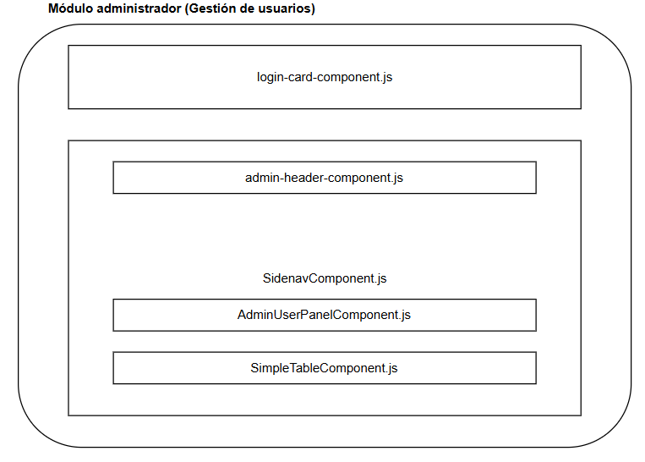
En el caso de las opciones que muestran los juegos, ya sea test, ordenar palabras, completar texto o sopa de letras funcionan de la misma manera:
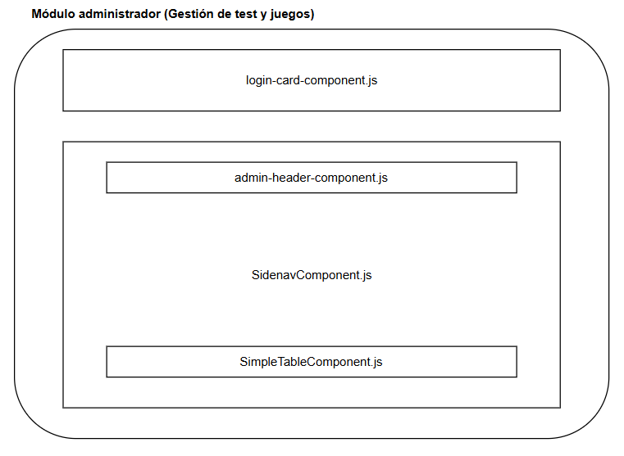

El componente SimpleTableComponent se recicla para mostrar los juegos registrados y si se puede observar el componente login-card-component siempre se encuentra presente debido a que está oculto en segundo plano por medio de una propiedad CSS.
La única diferencia de los componentes es que van cambiando cuando el administrador decide realizar ajustes específicos en el test. Como por ejemplo, si se desea agregar o eliminar preguntas se debe acceder en ajustes y al dar clic en esta sección la vista de los componentes cambian:
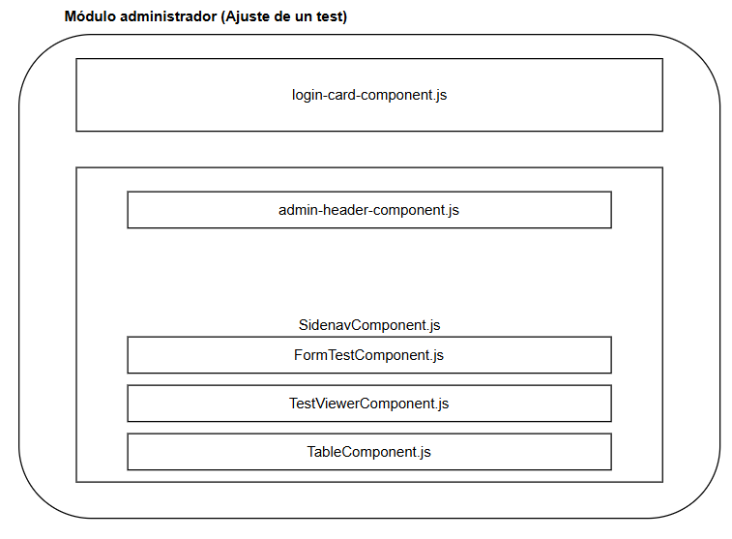
Para ajustes de los juegos de ordenar las palabras, completar texto y sopa de letras se generan de la siguiente manera:
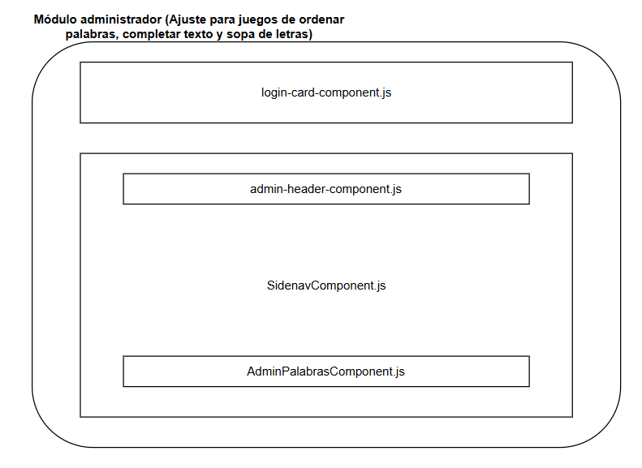

Componente juego ordenar las palabras

En este componente de manera interna se renderizar otros dos sub componentes, el primero se trata de intro-adivina-component que nuestra la parte inicial del juego y luego está ordena-letras-component que representa la parte interactiva del juego.

Durante el juego el intro-adivina-component pasa a segundo plano luego de dar en el botón de jugar y muestra en el mismo nivel el componente ordena-letras.

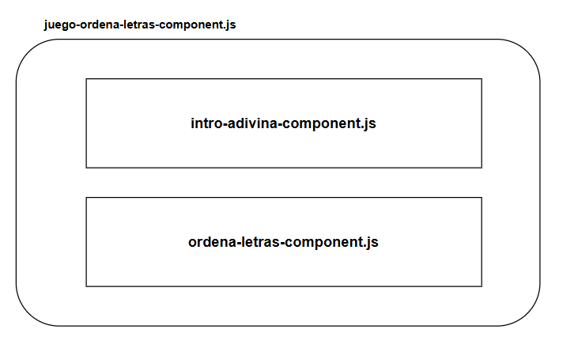

Componente del juego de sopa de letras.

Este componente es del juego de sopa de letras y por dentro se renderiza con dos componentes de tipo modal para mostrar algunos detalles de la sopa de letras como enlaces, instrucciones y animaciones.

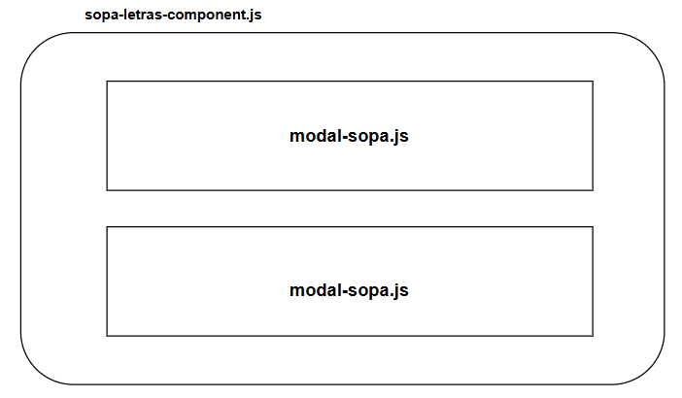

Modal de juegos

El modal de juegos no es un componente por sí mismo, sino un conjunto de elementos HTML encapsulados que pueden recibir una etiqueta HTML y mostrarla. Por ello, el método openMenuJuegos recibe la etiqueta de menu-juegos-component.js para mostrar los juegos.
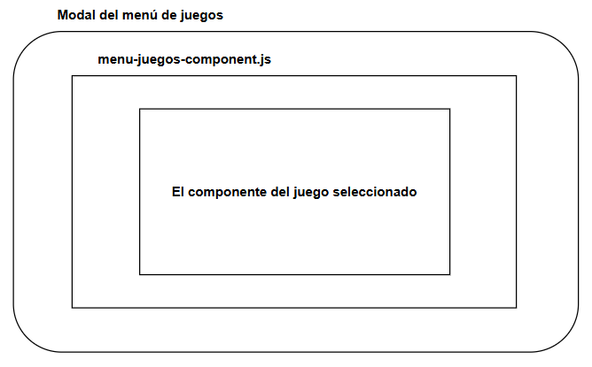

Funcionamiento y desarrollo de los juegos

En este apartado se presenta el funcionamiento básico de cada juego, funciones y características.

Funcionamiento del test

El componente <test-component> está diseñado para representar un test de preguntas de manera dinámica y flexible. Al inicializarse, carga las preguntas desde el servidor y renderiza la interfaz del test, que incluye el título, la barra de progreso, los botones de navegación y un espacio para un personaje animado. Cada pregunta tiene un identificador único, un enunciado y un conjunto de opciones que pueden ser de selección única o múltiple, según la categoría de la pregunta.

El usuario interactúa con el test seleccionando opciones. Si la pregunta es de selección única, sólo puede elegir una opción, mientras que en las preguntas múltiples puede seleccionar varias. Cada selección se registra internamente en la instancia del test, permitiendo un control preciso de las respuestas. Los botones de navegación (“Siguiente” y “Anterior”) permiten avanzar o retroceder entre preguntas, pero solo si se ha seleccionado al menos una opción.

Cuando el usuario finaliza el test, se recopilan todas las respuestas seleccionadas y se envían al servidor en forma de un payload JSON que contiene los identificadores de las preguntas y las opciones seleccionadas. El servidor compara estas respuestas con las correctas y devuelve información detallada, incluyendo la calificación de cada pregunta, retroalimentación, total de aciertos y fallos, así como la puntuación general.

La calificación se calcula considerando que, en preguntas de selección múltiple, solo se obtiene el punto completo si todas las opciones correctas se seleccionan sin errores; mientras que en preguntas de selección única, se otorga un punto si la opción elegida es correcta. Esta información se muestra de manera visual en el test, con iconos que indican respuestas correctas o incorrectas, retroalimentación asociada y un resumen final que detalla el número de aciertos, errores y la calificación porcentual.

En conjunto, el componente gestiona la carga de preguntas, la interacción del usuario, la evaluación de respuestas y la visualización de resultados, asegurando un flujo completo y consistente de aprendizaje y retroalimentación.
1. Carga y renderizado del Test
- Cuando se inicializa el componente <test-component>, se ejecuta connectedCallback():
  - Se renderiza la estructura base del test (renderizar()), que incluye:
    - Título del test.
    - Contenedor de preguntas (div-stack).
    - Barra de progreso.
    - Botón de reiniciar.
    - Espacio para el “pet” o personaje animado.
  - Se asignan eventos a botones (eventoInciar() y eventoReiniciar()).
  - Se carga la imagen del personaje.
- Luego se llama a cargarTest() que:
  - Llama al servicio obtenerPreguntasTest() para obtener el JSON de preguntas desde el servidor.
  - Mapea las preguntas recibidas a un formato interno (mapearPreguntaAPITest()).
  - Inicializa la instancia Test con las preguntas.
  - Renderiza la primera pregunta con mostrarPregunta(0) y prepara la barra de progreso.
2. Selección de preguntas y opciones
Cada pregunta tiene:
- Un ID único (pregunta.id).
- Una categoría (unica o multiple) que define:
  - Selección única: solo se puede seleccionar una opción.
  - Selección múltiple: se pueden seleccionar varias opciones.
- Opciones con IDs y texto.
Interacción del usuario:
- Al hacer clic en una opción (configurarEventoPreguntas()):
  - Si es única, se deseleccionan todas las demás y se marca la elegida.
  - Si es múltiple, se alterna la selección.
  - Se registra la respuesta en this.test.responder(idPregunta, idOpcion).
- Los botones de navegación (Siguiente / Anterior) solo permiten avanzar si se ha seleccionado al menos una opción (tieneOpcionSeleccionada()).
3. Método de evaluación y calificación
El flujo de evaluación ocurre cuando el usuario finaliza el test:
- configurarEventoFinalizar() maneja el clic en “Finalizar”.
- Recoge todas las respuestas seleccionadas desde this.test.obtenerRespuestas().
- Envía el payload al servidor mediante enviarRespuestasTest(respuestas, idTest).
Payload enviado al servidor para evaluar el test:

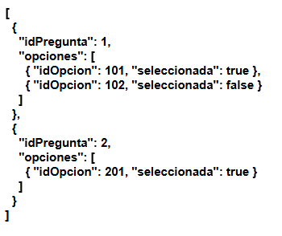

- Cada pregunta tiene un array de opciones con su ID y si fue seleccionada.
Evaluación (server o local):
- Se comparan las opciones seleccionadas con las correctas (correctasSet).
- Se calcula por pregunta:
  - Puntos:
    - Si la pregunta es múltiple, se obtiene el punto completo solo si todas las correctas fueron seleccionadas y no se seleccionó ninguna incorrecta.
    - Si es única, 1 punto si se selecciona la opción correcta, 0 si no.
  - Se registran aciertos, fallos, y retroalimentación.
- Se suman los puntos para obtener calificación final en porcentaje:
calificación (%) = (total de aciertos / total de preguntas) * 100

- También se lleva un conteo de:
  - Total de preguntas respondidas correctamente.
  - Total de respuestas incorrectas.
  - Cantidad de preguntas donde se seleccionaron todas las correctas.
4. Mostrar resultados
- mostrarResultados(detalleServidor):
  - Itera sobre todas las preguntas y sus respuestas evaluadas.
  - Renderiza cada pregunta con:
    - Opciones seleccionadas.
    - Iconos de correcto/incorrecto.
    - Retroalimentación opcional.
  - Actualiza la barra de progreso y el resumen (actualizarResumen()).
- El resumen final incluye:
  - Ítems correctos.
  - Selecciones correctas.
  - Selecciones incorrectas.
  - Calificación en porcentaje.
  - Mensaje motivacional interpolado (interpolarMensajeTest).
5. Algoritmo de envío y evaluación resumido
- Usuario selecciona opciones → Se registran localmente en this.test.
- Al finalizar:
  - Se arma el payload con IDs de preguntas y opciones seleccionadas.
  - Se envía al servidor (enviarRespuestasTest).
- Servidor compara con las opciones correctas y devuelve:
  - Calificación por pregunta.
  - Retroalimentación.
  - Total de aciertos, fallos y puntaje.
- Se renderizan los resultados en la UI del test.

Funcionamiento del juego ordenar palabras

El componente <juego-ordena-letras-component> está diseñado para presentar un juego interactivo en el que el usuario debe ordenar palabras o identificar palabras clave dentro de un texto. Al inicializarse, el componente obtiene los datos del juego a través de un servicio, ya sea desde un archivo JSON local o desde una API remota, incluyendo el texto base, las palabras a ordenar, el tema, la descripción y los videos de introducción y finalización.

El juego se estructura en “cards” o tarjetas que se muestran de forma secuencial. La primera tarjeta contiene la introducción del juego, presentada mediante el componente <intro-adivina-component>, donde se muestra un video y un texto introductorio. Cuando el usuario decide iniciar el juego, el componente escucha un evento personalizado (jugar-click) y avanza a la siguiente tarjeta.

La segunda tarjeta contiene el componente <ordena-letras-component>, que es el núcleo del juego. Aquí se presentan las palabras que deben ser ordenadas o resaltadas dentro del texto. El componente recibe la lista de palabras, el texto y los recursos multimedia, y gestiona la interacción del usuario. Las palabras objetivo se normalizan (se convierten a minúsculas y se eliminan espacios) para permitir comparaciones precisas y asegurar que solo se validan coincidencias exactas en el texto.

A medida que el usuario realiza sus selecciones, el componente verifica si las palabras se han identificado correctamente y puede resaltar automáticamente las coincidencias correctas. El flujo del juego termina mostrando un video final y un resumen del desempeño, integrando la experiencia multimedia con la retroalimentación del usuario.

1. Inicialización del componente
- Se define el custom element JuegoOrdenaLetras con shadow DOM.
- Variables internas:
  - currentCard: índice de la tarjeta activa.
  - idOrdenar: id del juego.
- Atributos HTML opcionales:
  - palabras → palabras que se deben identificar/ordenar.
  - intro-text → texto de introducción.
  - tema, detalle, inicio-video-src, video-final-src.
2. Carga de datos
- Llama a obtenerTextoYPalabras(idOrdenar):
  - Retorna:
    - texto: texto base del juego.
    - palabras: palabras objetivo.
    - tema y detalle: información del juego.
    - videoFinalSrc e inicioVideoSrc.
- Normaliza las palabras y el texto:
  - Convierte todo a minúsculas y elimina espacios iniciales/finales.
  - Permite comparar exactamente cada palabra, evitando coincidencias parciales.
3. Interfaz de usuario
- Shadow DOM:
  - .cards-wrapper → contenedor de tarjetas.
  - Tarjeta 1: <intro-adivina-component> (introducción + video).
  - Tarjeta 2: <ordena-letras-component> (juego principal).
- Las tarjetas usan clases CSS .card y .active para controlar visibilidad y animación.
- Se activa la tarjeta siguiente mediante el evento personalizado jugar-click.
4. Flujo de juego
- El jugador ve la introducción.
- Al hacer clic en “Jugar”, se activa la tarjeta con el juego.
- Se muestran las palabras desordenadas o el texto con palabras a identificar.
- El jugador realiza la acción (ordenar o seleccionar palabras correctas).
5. Evaluación del jugador
- La evaluación se hace comparando las palabras ingresadas/seleccionadas por el jugador con el set de palabras normalizadas:
  - Se convierte cada palabra del jugador a minúsculas y se recortan espacios.
  - Se revisa si la palabra coincide exactamente con alguna del conjunto objetivo (palabrasNormalizadas).

Funcionamiento del juego completar texto

El componente es un módulo completo que integra tres pantallas principales: la de inicio, la de juego y la de finalización. Durante el juego, la evaluación del jugador se realiza comparando de manera exacta cada palabra con el espacio correspondiente, proporcionando retroalimentación visual inmediata y bloqueando los botones de las palabras ya usadas. Las rondas se generan de forma dinámica, obteniéndose desde una API o un archivo JSON local, lo que permite adaptarse a distintos contenidos. Además, el componente incorpora un temporizador y animaciones de confeti para hacer la experiencia más atractiva y gamificada. Al finalizar el juego, los resultados se registran en el servidor, y el usuario puede reiniciar completamente la actividad sin necesidad de recargar la página, manteniendo la fluidez y continuidad de la interacción.
1. Inicialización y estructura del componente
- Se define un Custom Element <completar-texto-component> con shadow DOM.
- Variables internas principales:
  - rondas: lista de rondas del juego.
  - indiceRonda: índice de la ronda actual.
  - enTransicion: indica si se está cambiando de ronda.
  - tiempoInicio: marca el tiempo de inicio del juego para temporizador.
  - intervaloTemporizador y intervaloConfeti: referencias a intervalos de temporizador y animación.
  - idCompletar: id del juego.
- Render inicial (renderizar()):
  - Pantalla de inicio (pantalla-inicio) con título, detalle, instrucciones y botón “Comenzar Juego”.
  - Pantalla de aplicación (aplicacion) con contenedor de texto y botones de palabras.
  - Pantalla de finalización (pantalla-finalizacion) con video, temporizador y botón de reiniciar.
  - CSS interno controla estilos, animaciones y responsividad.

2. Carga de datos del juego
- Se obtiene el ID del juego desde atributo o URL: id-completar.
- Se llama a obtenerRondas(idJuego) que retorna:
  - idJuego
  - nombre
  - descripcion
  - detalle
  - rondas: cada ronda contiene:
    - texto: texto con espacios ___ 1 ___.
    - espacios: palabras correctas.
    - distractores: palabras adicionales.
- Si no hay rondas, deshabilita el botón de inicio y muestra mensaje de error.
3. Flujo de juego
- Inicio:
  - Botón “Comenzar Juego” llama a iniciarJuegoDesdeInicio().
  - Se oculta pantalla-inicio, se muestra aplicacion.
  - Inicializa indiceRonda = 0.
  - Inicia temporizador (iniciarTemporizador()).
  - Llama a iniciarRonda().
- Rondas (iniciarRonda()):
  - Muestra el texto de la ronda reemplazando ___1___, ___2___, etc. por <span class="espacio">.
  - Mezcla palabras correctas y distractores (mezclar()).
  - Crea botones de palabras.
  - Botón de palabra:
    - Si es incorrecta: cambia fondo temporal a rojo.
    - Si es correcta: se mueve animadamente al espacio correspondiente (moverPalabraAEspacio()), se marca como relleno.
- Verificación de ronda (verificarRondaCompleta()):
  - Comprueba si todos los espacios están rellenos.
  - Si es así:
    - Cambia animación de desvanecerse.
    - Incrementa indiceRonda.
    - Si quedan rondas, inicia siguiente ronda.
    - Si no quedan rondas, detiene temporizador y muestra pantalla finalización (mostrarPantallaFinalizacion()).
4. Evaluación y feedback
- Evaluación se hace al colocar palabras en espacios:
  - La palabra del jugador se compara con la respuesta correcta usando minúsculas (toLowerCase()).
  - Correcta → se mueve y se deshabilita botón.
  - Incorrecta → se indica visualmente con fondo rojo temporal.
- El sistema verifica si la ronda completa fue acertada antes de pasar a la siguiente.
- Retroalimentación final:
  - Pantalla de finalización muestra:
    - Video.
    - Temporizador.
    - Botón para reiniciar.
  - Se crea animación de confeti (crearConfeti()).
- Registro de juego: se llama a registrarJuego(idCompletar) para guardar resultado en servidor.
5. Temporizador
- Mide tiempo transcurrido desde inicio del juego.
- Se actualiza cada 100ms en formato Xh Ym Zs.
- Se detiene al completar todas las rondas o reiniciar el juego.
6. Reinicio del juego
- reiniciarJuego():
  - Restablece índices, temporizador y animaciones.
  - Oculta aplicación y pantalla finalización, muestra pantalla inicio.
  - Elimina cualquier confeti.
7. Manejo de atributos
- Observa: img-intro, webm-final, img-rondas, id-completar.
- Actualiza dinámicamente la UI cuando cambian los atributos:
  - Imagen de intro.
  - Icono de rondas.
  - Fuente del video.
- id-completar aún no se usa dinámicamente en attributeChangedCallback.

Funcionamiento del juego sopa de letras

El componente <sopa-letras-component> es un juego de sopa de letras completamente interactivo y modular. Al cargarse, obtiene las palabras desde atributos HTML o de un servicio externo y construye una cuadrícula dinámica donde coloca las palabras en distintas direcciones, llenando los espacios vacíos con letras aleatorias.
El jugador puede seleccionar letras usando el mouse o la pantalla táctil, y el componente evalúa las palabras de manera exacta, comparando la secuencia y la posición de cada letra. Las palabras correctas se marcan visualmente y se actualiza un contador; cuando se completan todas, se registra el resultado en el servidor y se muestra un modal de felicitaciones. Las selecciones incorrectas reciben un feedback visual temporal.
El componente incluye un temporizador, soporte para reiniciar el juego sin recargar la página, modales de instrucciones y finalización, y un diseño responsivo que se adapta a distintos tamaños de pantalla. Además, permite modificar atributos como palabras, tamaño o título mientras el juego está activo, haciendo que la experiencia sea dinámica y totalmente autónoma.

1. Constructor y propiedades
Al inicializarse, el componente establece varias propiedades internas, como:
- size: tamaño de la cuadrícula (por defecto 14x14).
- grid: matriz que representa las letras de la sopa.
- placed: lista de palabras colocadas con sus coordenadas.
- found: conjunto de palabras ya encontradas.
- path y firstClick: controlan la selección de letras por el jugador.
- timer y timerInterval: para medir el tiempo de juego.
- ABC: letras disponibles para rellenar espacios vacíos.
- DIRS: direcciones posibles para colocar palabras (horizontal, vertical y diagonal).

2. Inicialización
Cuando el componente se conecta al DOM (connectedCallback), llama a init(), que:
- Obtiene las palabras del atributo HTML words o de un servicio externo (obtenerDatosSopa).
- Configura títulos, descripciones y enlaces para mostrar en los modales informativos y de finalización.
- Llama a render() para construir la interfaz del juego en el Shadow DOM.
- Inicia un juego nuevo con nuevoJuego().
3. Renderizado de la interfaz
La función render() genera todo el HTML interno del componente, incluyendo:
- La cuadrícula de letras (board) usando un sistema de grid.
- La barra lateral con las palabras a encontrar, un botón de reinicio y una imagen opcional.
- Los modales:
  - Modal 1: instrucciones o video introductorio.
  - Modal 2: felicitaciones y enlace al finalizar el juego.
También aplica estilos CSS dentro del Shadow DOM, asegurando que todo se vea consistente y responsivo para distintos tamaños de pantalla.
4. Logística del juego
nuevoJuego() reinicia todos los estados del juego:
- Limpia el timer y las selecciones previas.
- Inicializa la cuadrícula vacía y coloca las palabras usando colocarPalabra().
- Rellena los espacios vacíos con letras aleatorias.
- Renderiza la cuadrícula y la lista de palabras.
- Inicia el temporizador (startTimer()).
5. Colocación de palabras
colocarPalabra(word) busca la mejor posición posible para una palabra, probando todas las direcciones y permitiendo cierta superposición. Se asegura de:
- Que la palabra no sobresalga de la cuadrícula.
- Que no colisione con letras distintas.
- Que aproveche coincidencias para superponer letras cuando sea posible.
6. Interacción del jugador
El componente soporta tanto mouse como touch:
- startSel, extendSel, endSel: permiten seleccionar letras arrastrando el mouse.
- startSelTouch, extendSelTouch, touchEndHandler: soporte para dispositivos táctiles.
- handleClick: selección de letras con clics individuales.
- getLineBetween: calcula la línea de selección entre dos celdas y valida que sea horizontal, vertical o diagonal.
Cuando el jugador termina una selección (endSel), se compara la palabra seleccionada con las palabras colocadas. Se valida exactamente la secuencia de coordenadas (JSON.stringify) para asegurar que la palabra se haya encontrado en la posición correcta.
- Si es correcta: se marca visualmente (found) y se actualiza el contador de palabras encontradas.
- Si todas las palabras se encuentran: se registra el resultado en el servidor con registrarJuego() y se abre el modal de felicitaciones.
- Si es incorrecta: la selección se marca temporalmente con un color de error (dim) y luego se limpia.
7. Reinicio y eventos
- addEventListeners() asocia el botón de reinicio a nuevoJuego().
- attributeChangedCallback() permite reactividad a los atributos HTML, como cambiar el tamaño, las palabras o el título sin recargar la página.
- disconnectedCallback() detiene el temporizador cuando el componente se elimina del DOM.

Seguridad

Seguridad de autenticación
El sistema implementa un mecanismo de autenticación orientado exclusivamente al módulo administrativo, garantizando que solo usuarios autorizados puedan acceder a las funciones internas del sistema. El proceso inicia cuando el usuario proporciona sus credenciales (correo y contraseña), las cuales son validadas contra los registros existentes en la base de datos.

Para proteger la información sensible, las contraseñas almacenadas se manejan mediante técnicas de hash y sal, evitando que puedan ser interpretadas aún si se accediera directamente a la base de datos. Una vez que las credenciales son verificadas y se confirma que el usuario se encuentra activo, el sistema genera un token de sesión basado en JSON Web Token (JWT).

Este token contiene información esencial como el nombre del usuario y el rol asignado, permitiendo que el sistema identifique el nivel de autorización en cada solicitud posterior. El JWT se envía al cliente mediante una cookie segura, configurada para impedir acceso por scripts y para garantizar que solo se transmita mediante conexiones cifradas.

Durante la sesión, el token actúa como comprobante de autenticación para acceder a los recursos protegidos del sistema. Cada token tiene un tiempo de expiración definido (4 horas), evitando que sesiones antiguas o abandonadas puedan ser utilizadas de forma indebida. Al cerrar sesión, el sistema elimina la cookie asociada, invalidando el acceso inmediato del usuario.

Seguridad de autorización

La seguridad de autorización en este módulo garantiza que solo los usuarios con permisos adecuados puedan acceder a las funcionalidades relacionadas con la administración de usuarios. Para lograrlo, el sistema utiliza un modelo basado en roles, en el cual cada usuario posee un rol asignado que determina qué operaciones puede realizar dentro del sistema.

El controlador se encuentra protegido por una política de autorización que restringe su acceso únicamente a usuarios con el rol de Administrador. Esto significa que, aun si un usuario posee un token válido, no podrá interactuar con este módulo a menos que su rol le otorgue los privilegios necesarios. Cada solicitud enviada al sistema es evaluada a través del token JWT, donde se incluyen los datos del usuario, como su identidad y su rol. A partir de esta información, el servidor determina si el usuario tiene permisos suficientes para ejecutar la operación solicitada.

Además del control de acceso general, el sistema implementa reglas internas para operaciones sensibles, como la eliminación de cuentas o el cambio de contraseñas. Por ejemplo, un usuario no puede desactivar ni eliminar su propia cuenta y existen restricciones adicionales para evitar que administradores de menor nivel modifiquen cuentas de administradores superiores. Estas reglas buscan evitar acciones inseguras o accidentales que puedan comprometer la integridad del sistema o bloquear el acceso a las funciones administrativas.

Finalmente, algunas rutas relacionadas con la recuperación de contraseñas son accesibles sin autenticación, pero aun así cuentan con validaciones estrictas para garantizar que solo los usuarios legítimos puedan completar el proceso. En conjunto, este esquema de autorización asegura que cada acción esté respaldada por permisos adecuados y que los recursos críticos estén protegidos contra accesos indebidos.

Seguridad de la aplicación

Durante el desarrollo se puso especial atención en la sanitización tanto de las solicitudes como de los datos ingresados por los usuarios, con el fin de prevenir ataques de tipo XSS y otras formas de inyección. Se implementaron validaciones tanto en el frontend como en el backend para asegurar la integridad de la información antes de ser procesada. Además, las contraseñas de los usuarios se almacenan de forma segura utilizando el algoritmo PBKDF2, lo que garantiza un cifrado robusto y resistente a intentos de descifrado o fuerza bruta.

Alternativa de recuperación de contraseña

En el caso de que el método de restablecimiento por código OTP no funciona, solamente se podrá hacer manualmente de dos formas:
- Una de ellas consiste en bajar la aplicación de producción, desactivar la autorización y autenticación del endpoint y dejarlo temporalmente como público para permitir su uso. Sin embargo, este método no es recomendable y requiere que el encargado del servidor modifique el código de manera temporal y el reinicio del servidor.
- La otra opción sería que el administrador de la base de datos elimine únicamente al usuario por defecto ‘admin’, y luego actualice el correo y la contraseña en el archivo de configuración o en las variables de entorno. Después debe reiniciar el servidor para que el usuario se vuelva a crear automáticamente (el usuario se genera durante el proceso de levantamiento del servidor y recomendable cambiar la contraseña posteriormente).
Estas alternativas sólo se aplican cuando ningún usuario administrador tiene acceso al sistema. En caso de que al menos un administrador tenga acceso, no es necesario aplicar los procedimientos anteriores.

Instalación y despliegue

Prueba básica sin Servicio Backend de un juego TEST.

Precondiciones necesarias:
- Verifica que JavaScript esté habilitado en el navegador.
- Crea un archivo HTML básico.
- Copia el contenido con las rutas de las dependencias dentro del archivo HTML.
- Inicia un servidor local (por ejemplo con Node.js, Python o Live Server) para poder ejecutar correctamente los módulos ES de JavaScript.

Prueba rápida del test.html
<!DOCTYPE html>
<html lang="en">
<head>
<meta charset="UTF-8" />
<meta name="viewport" content="width=device-width, initial-scale=1.0" />
<title>Test</title>
<style>
@import url("https://fonts.googleapis.com/css2?family=Raleway:wght@100;200;300;400;500;600;700;800;900&display=swap");
</style>
</head>
<body>
<script type="module">
import { CONFIG_JUEGO_PRODHAB } from "./src/juegosEnvironments.js";
import "./src/components/test/test-component.js";
CONFIG_JUEGO_PRODHAB.setJsonUrl("juegos.json");
const testComp = document.createElement("test-component");
testComp.setAttribute("style-url", "src/components/test/test.css");
testComp.setAttribute("correcta_svg", "public/images/correcta.svg");
testComp.setAttribute("incorrecta_svg", "public/images/incorrecta.svg");
testComp.setAttribute("character_png", "public/images/superdato_2.png");
testComp.setAttribute("id-test", "2");
document.body.appendChild(testComp);
</script>
</body>
</html>

Explicación paso a paso.

1-Importación de módulos.
El primer módulo se usa para configurar el entorno en pruebas locales y el segundo módulo para utilizar el componente de test.js. En este caso se usa 'jsDelivr' al ser archivos alojados en el repositorio remoto, sin embargo se recomienda que descargue el proyecto ya apunte los módulos con su respectivas rutas o directorios.
import { CONFIG_JUEGO_PRODHAB } from "./src/juegosEnvironments.js";
import "./src/components/test/test-component.js";

2-Ajustar a prueba sin servidor backend
La siguiente línea solo se debe usar para pruebas, lo que esta haciendo es indicar que los datos se los juegos se va obtener en la siguiente ruta del archivo JSON. Esto funciona debido a una validación que verifica en los servicios si es un archivo .json.
CONFIG_JUEGO_PRODHAB.setJsonUrl("juegos.json");

3-Crear el componente Test
Al probar un componente individual los assets como imágenes y videos se agregan por medio de atributos indicando su ruta o ubicación. El atributo id-test corresponde a los juegos de tipo test que se encuentra en el archivo juegos.json y en el caso de id-test con valor 2 es el test de prueba para el tema de aritmética, tambien se encuentra el 1 de protección de datos.
Datos de prueba:
id-test | tema | cantidad de preguntas
1 | Ciberseguridad | 7
2 | Test de aritmética | 2
La última línea de la función appendChild agrega el componente dentro de un contendor.
const testComp = document.createElement("test-component");
testComp.setAttribute("correcta_svg", "public/images/correcta.svg");
testComp.setAttribute("incorrecta_svg", "public/images/incorrecta.svg");
testComp.setAttribute("character_png", "public/images/superdato_2.png");
testComp.setAttribute("id-test", "2");
document.body.appendChild(testComp);

4-Ejecutar el servidor y abrir el archivo .html
Una vez agregado el contenido dentro del archivo .html, ejecuta el servidor local para poder visualizar el componente.
- Ejecutar el Servidor Local:
  - Inicia el servidor web local utilizando la herramienta de tu entorno de desarrollo.
- Acceder al Archivo en el Navegador:
  - En el navegador, ingresa la dirección del servidor seguida de la ruta del archivo .html dentro de tu proyecto.
Ejemplo: http://localhost:8080/test.html.
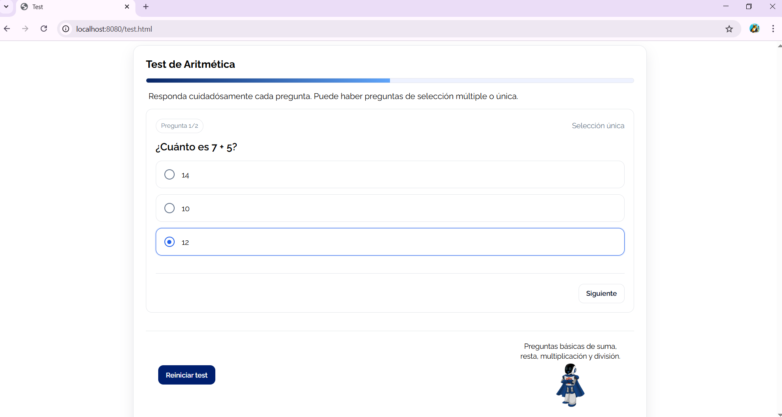

Prueba rápida integración para el menú de juegos.
El menú de juegos correspode a la vista principal en donde los usuarios puede seleccionar los juegos a interactuar. Se muestra mediante un modal en la pantalla.
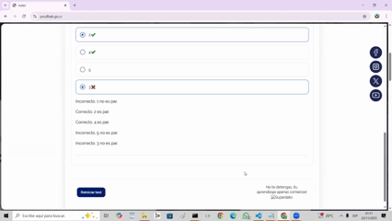

Integración del Menú de Juegos Localmente
Siguiendo los pasos anteriores con el componente test, puedes ejecutar el menú de juegos de manera local. Se presentará la implementación en diferentes tecnologías y entornos.
Este archivo HTML es un ejemplo mínimo que ilustra cómo integrar el menú de juegos desde cualquier página utilizando ES Modules.
El botón “Abrir Modal” sirve únicamente como demostración de implementación:
- Al hacer clic, ejecuta la función openMenuJuegos().
- Esta función es la encargada de cargar el menú dinámico del proyecto.

Nota sobre el Script (Modo de Prueba)
En la parte del script, se manejan dos aspectos clave:
- Importación de Módulos: Se importan los módulos directamente desde GitHub mediante jsDelivr.
- Modo de Prueba Local: Se utiliza la línea CONFIG_JUEGO_PRODHAB.setJsonUrl(...) únicamente como modo de prueba.
Función del Modo de Prueba: Esta línea indica al sistema que debe obtener los datos desde un archivo JSON alojado en GitHub en lugar de consumirlos desde un backend real. Es útil cuando se quiere probar el proyecto sin depender de un servidor, pero en un entorno de producción, normalmente se desactiva para que los datos provengan de la API configurada.
Como sugerencia, se recomienda descargar los archivos originales del repositorio y ubicarlo en un sitio del proyecto en vez de importar los módulos con jsDelivr.

Implementación en JavaScript ES Module
<!DOCTYPE html>
<html lang="es">
<head>
<meta charset="UTF-8" />
<title>Modal Dinámico</title>
<meta name="viewport" content="width=device-width, initial-scale=1" />
<style>
@import url("https://fonts.googleapis.com/css2?family=Raleway:wght@100;200;300;400;500;600;700;800;900&display=swap");
</style>
</head>
<body>
<button id="abrirModalBtn">Abrir Modal</button>
<script type="module">
import { openMenuJuegos } from "https://cdn.jsdelivr.net/gh/Master-max19/PRODHAB-Games/vanillaJSESModule/src/app.js";
import { CONFIG_JUEGO_PRODHAB } from "https://cdn.jsdelivr.net/gh/Master-max19/PRODHAB-Games/vanillaJSESModule/src/juegosEnvironments.js";

CONFIG_JUEGO_PRODHAB.setJsonUrl(
"https://cdn.jsdelivr.net/gh/Master-max19/PRODHAB-Games/vanillaJSESModule/juegos.json"
);

const boton = document.getElementById("abrirModalBtn");
boton.addEventListener("click", () => {
openMenuJuegos();
});
</script>
</body>
</html>

Implementación en React.js
Importar los módulos en el archivo index.html
<!DOCTYPE html>
<html lang="en">
<head>
<meta charset="UTF-8" />
<meta name="viewport" content="width=device-width, initial-scale=1.0" />
<title>React Hello World</title>
</head>
<body>
<div id="root"></div>
<script type="module">
import { openMenuJuegos } from "https://cdn.jsdelivr.net/gh/Master-max19/PRODHAB-Games/vanillaJSESModule/src/app.js";
import { CONFIG_JUEGO_PRODHAB } from "https://cdn.jsdelivr.net/gh/Master-max19/PRODHAB-Games/vanillaJSESModule/src/juegosEnvironments.js";
CONFIG_JUEGO_PRODHAB.setJsonUrl(
"https://cdn.jsdelivr.net/gh/Master-max19/PRODHAB-Games/vanillaJSESModule/juegos.json"
);
window.openMenuJuegos = openMenuJuegos;
</script>

<script type="module" src="/index.jsx"></script>
</body>
</html>

Crear un componente en react.
import React from "react";

const ModalJuegos = () => {
return <button onClick={() => window.openMenuJuegos()}>Abrir Juegos</button>;
};

export default ModalJuegos;

Renderizar el componente app.js
import React from "react";
import ModalJuegos from "./ModalJuegos";

function App() {
return (
<div>
<ModalJuegos />
</div>
);
}

export default App;

Implementación en Angular
En producción puede importar archivos .js usando typings.d.ts puede convertir tu código JS a módulos ES6 compatibles con Angular. Es mucho menos código al importar los módulos desde el componente.
//Archivo typings.d.ts (Con archivos descargados localmente)
declare module "*.js";

Para probar en angular con jsdelivr debe importar los módulos en el archivo index.html:
<!DOCTYPE html>
<html lang="en">
<head>
<meta charset="utf-8" />
<title>Presentacion</title>
<base href="/" />
<meta name="viewport" content="width=device-width, initial-scale=1" />
<link rel="icon" type="image/x-icon" href="favicon.ico" />
</head>
<body>
<app-root></app-root>

<script type="module">
import { openMenuJuegos } from "https://cdn.jsdelivr.net/gh/Master-max19/PRODHAB-Games/vanillaJSESModule/src/app.js";
import { CONFIG_JUEGO_PRODHAB } from "https://cdn.jsdelivr.net/gh/Master-max19/PRODHAB-Games/vanillaJSESModule/src/juegosEnvironments.js";

// los exponemos al window para que Angular pueda usarlos
window.openMenuJuegos = openMenuJuegos;
window.CONFIG_JUEGO_PRODHAB = CONFIG_JUEGO_PRODHAB;
</script>
</body>
</html>

Generar un nuevo componente app-modal-juegos
import { Component } from "@angular/core";
declare const openMenuJuegos: any;
declare const CONFIG_JUEGO_PRODHAB: any;

@Component({
selector: "app-modal-juegos",
standalone: true,
templateUrl: "./modal-juegos.component.html",
styleUrls: ["./modal-juegos.component.scss"],
})
export class ModalJuegosComponent {
ngOnInit() {
CONFIG_JUEGO_PRODHAB.setJsonUrl(
"https://cdn.jsdelivr.net/gh/Master-max19/PRODHAB-Games/vanillaJSESModule/juegos.json"
);
}

abrirModal() {
openMenuJuegos();
}
}

Colocar en el archivo html del app-modal-juegos el evento:
<button (click)="abrirModal()">Abrir Juegos</button>

Luego mostramos el componente en el app.component.ts importando el componente y colocando la etiqueta en el app.component.html:
<app-modal-juegos></app-modal-juegos>

Implementación ASP.NET Razor Pages.
Crear un archivo .cshtml y colocar lo siguiente:
@page "/modal-juegos"
@using System
@using System.Collections.Generic

<button id="abrirModalBtn">Abrir Modal</button>
<script type="module">
import { openMenuJuegos } from "https://cdn.jsdelivr.net/gh/Master-max19/PRODHAB-Games/vanillaJSESModule/src/app.js";
import { CONFIG_JUEGO_PRODHAB } from "https://cdn.jsdelivr.net/gh/Master-max19/PRODHAB-Games/vanillaJSESModule/src/juegosEnvironments.js";

CONFIG_JUEGO_PRODHAB.setJsonUrl("https://cdn.jsdelivr.net/gh/Master-max19/PRODHAB-Games/vanillaJSESModule/juegos.json");

const boton = document.getElementById("abrirModalBtn");
boton.addEventListener("click", () => {
openMenuJuegos();
});
</script>

Implementación ASP.NET Blazor Framework.
Crear un nuevo archivo modal.js en la carpeta wwwroot y poner lo siguiente:
import { openMenuJuegos } from "https://cdn.jsdelivr.net/gh/Master-max19/PRODHAB-Games/vanillaJSESModule/src/app.js";
import { CONFIG_JUEGO_PRODHAB } from "https://cdn.jsdelivr.net/gh/Master-max19/PRODHAB-Games/vanillaJSESModule/src/juegosEnvironments.js";

CONFIG_JUEGO_PRODHAB.setJsonUrl(
"https://cdn.jsdelivr.net/gh/Master-max19/PRODHAB-Games/vanillaJSESModule/juegos.json"
);

window.abrirModalJuegos = function () {
openMenuJuegos();
};

Cargar el archivo nuevo .js en el html principal.
<!DOCTYPE html>
<html lang="en">
<head>
<meta charset="utf-8" />
<meta name="viewport" content="width=device-width, initial-scale=1.0" />
<base href="/" />
<link rel="stylesheet" href="bootstrap/bootstrap.min.css" />
<link rel="stylesheet" href="app.css" />
<link rel="stylesheet" href="MiAppBlazor.styles.css" />
<link rel="icon" type="image/png" href="favicon.png" />
<HeadOutlet />
</head>
<body>
<Routes />
<script src="_framework/blazor.web.js"></script>
<script type="module" src="js/modal.js"></script>
</body>
</html>

Crear un nuevo componente .razor y colocar el siguiente código:

@page "/modal"
@rendermode InteractiveServer
@inject IJSRuntime JS

<button @onclick="AbrirModal">Abrir Modal</button>

@code {
private async Task AbrirModal()
{
await JS.InvokeVoidAsync("abrirModalJuegos");
}
}

¿Cómo preparar el proyecto y ponerlo en entorno de producción o despliegue?
En esta sección se aclara lo básico para poner en ejecución todo el proyecto general siguiento los siguientes niveles:
- Creación y configuración de Base de datos (MSSQL) con sus datos iniciales.
- Configuración del backend y las variables de entornos.
- Configuración de los componentes webs de los juegos (HTML).

Creación de la base de datos en SQL Server.
- Debe contar con SQL Server 2019 - 2022.
- Tener los dos scripts DB_CREATE.sql y DB_DATA.sql.
Enlace de documentación de microsoft para ejecutar los scripts de creación.

1-Crear una base de datos en SQL server
Puede hacer desde el gestor de base de datos SQL Server Management. También puede hacerlo desde el comando o instrucción en SQL:
CREATE DATABASE JuegosProdhab;

2-Abrir el script de DB_CREATE_DDL.sql y ejecutarlo para crear las tablas.
Debe cambiar la priemera línea de instrucción:
use [nombreDeLaBaseDeDatos]
Por el nombre de la base de datos crea ya sea JuegosProdhab o el nombre que le puso y luego ejecutar todo el script para que se cree las tablas

3-Abrir el scripts DB_DATA.sql y ejecutar para insertar los datos.
Al igual que en el anterior scripts también se debe indicar la misma base de datos a ejecutar los scripts por JuegosProdhab o el nombre de la base de datos:
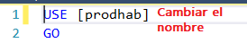

4-Verificar que las siguientes tablas contienen los datos:
Los siguientes datos son obligatorios para el funcionamiento correcto de la base de datos y en ambas tablas las llaves primarias y nombre en texto deben ser iguales a:
Tabla TipoJuego:
idTipoJuego | Nombre
1 | Test
2 | Ordenar palabras
3 | Completar texto
4 | Sopa de letras
Tabla rol
idrol | nombre
1 | Administrador
2 | usuario

Configuración de la WEB-API (backend) y variables de entornos en ASP.NET Core.

1-Crear el archivo appsettings.json del proyecto, puede copiar y pegar el siguiente archivo:
{
"Logging": {
"LogLevel": {
"Default": "Information",
"Microsoft.AspNetCore": "Warning"
}
},
"AllowedHosts": "*",
"ConnectionStrings": {
"DefaultConnection": "servidor_de_conexion_de_la_base_de_datos_de_juegos"
},
"Jwt": {
"Key": "clave_secreta_backend",
"Issuer": "Nombre_de_quien_emite_el_token",
"Audience": "el_frontend_que_va_usar_el_token"
},
"EmailSettings": {
"SmtpHost": "servidor_smt_envio_correos.com",
"SmtpPort": 587,
"SmtpUser": "correo_usuario_smtp6@gmail.com",
"SmtpPass": "contrasena_de_aplicacion_para_envio_de_correos",
"SenderName": "Nombre de emisor del correo"
},
"DefaultAdmin": {
"Email": "admin@gmail.com",
"Password": "12345"
},
"Cors": {
"AllowedOrigins": [
"http://localhost:8080",
"https://midominio.com",
"https://app.midominio.com"
]
}
}

2-Actualizar la cadena de conexión por el que esta en la base de datos de juegosProdhab.
Debe indicar las credenciales en la misma cadena de conexión. Se recomienda otra alternativa en caso de que este la posibilidad de usar variables de entornos mucho más seguras que en appsettings.json:
"ConnectionStrings": {
"DefaultConnection": "servidor_puerto_base_de_datos_de_juegos_contraseña"
}

2-Actualizar la clave secreta para generar los JWT.
Recomendaciones de la clave
- 128 bits (16 bytes) mínimo para HMAC-SHA256.
- En práctica, se recomienda usar 256 bits (32 bytes) o más, es decir, 32 caracteres aleatorios como mínimo.
"Jwt": {
"Key": "y9F#8sD2@kL!4wPq7U%vNmZxQeR5tYb4",
"Issuer": "APIJuegos",
"Audience": "GUIJUEGOS"
}

3-Configurar el entorno para envío de correos para la recuperación de contraseña.
En esta parte es opcional y se realiza solo en el caso de que tiene a su disposición un correo para enviar claves OTP para la recuperación de cuentas. Configuración para enviar correos desde tu API.
Esta sección lista las variables de configuración necesarias para enviar correos electrónicos a través de un servidor SMTP.
- SmtpHost: Servidor SMTP que envía los correos.
- SmtpPort: Puerto del servidor SMTP (587 suele ser para TLS/STARTTLS).
- SmtpUser: Usuario del correo que envía los emails.
- SmtpPass: Contraseña o contraseña de aplicación (token) del correo.
- SenderName: Nombre que verán los usuarios como remitente del correo.
"EmailSettings": {
"SmtpHost": "servidor_smt_envio_correos.com",
"SmtpPort": 587,
"SmtpUser": "correo_usuario_smtp6@gmail.com",
"SmtpPass": "contrasena_de_aplicacion_para_envio_de_correos",
"SenderName": "Nombre de emisor del correo"
}

4-Configurar la cuenta del usuario administrador inicial en la aplicación:
- Permite que la aplicación tenga un usuario con permisos de administrador desde el primer inicio.
- La contraseña no debe ser igual a la cuenta del correo original.
"DefaultAdmin": {
"Email": "admin@gmail.com",
"Password": "12345"
}

5-Configurarar CORS
Actualizar los dominios que van a poder acceder o consumir el servicio de las API REST. Esto permite controlar qué dominios pueden hacer peticiones a tu API desde el frontend:
"Cors": {
"AllowedOrigins": [ "https://midominio.com", "https://app.midominio.com" ]
}

6-Ejecutar con el comando dotnet clean y después dotnet build.
En el caso de que esté trabajando con el IDE VSCode puede realizarlo sin la necesidad de la consola.
Se debe ejecutar los comandos en la ubicación o ruta del proyecto desde el cmd o consola (Windows 10):
Para limpiar los archivos compilados anteriormente:
APIJuegos>dotnet clean

Para generar los acrhivos compilados y verificar que no tenga errores de sintáxis ni referencias faltantes.
APIJuegos>dotnet build

Preparación y ajustes de los archivos estáticos Web (HTML Y JavaScript)

1-Configurar la URL base de la API.
Dentro de la carpeta de src de web, se encuentra :
vanillaJSESModule\src\juegosEnvironments.js

En el archivo de juegosEnvironments.js debe cambiar la url base para que se pueda conectar a la API:
const SERVER = "http://localhost:5133";

O si no modificar la url al final del archivo con:
export const CONFIG_JUEGO_PRODHAB = new Config();

CONFIG_JUEGO_PRODHAB.setApiUrl("http://192.XX.XX.XX:5133");

Así debe modificarse la última línea:
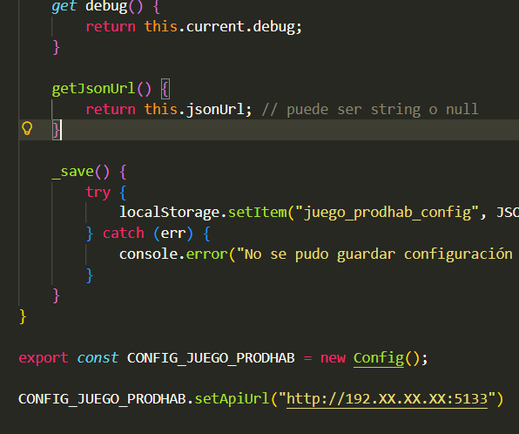

2-Configurar la uicación específica de imágenes y assets:
Dentro de la carpeta de src de web, se encuentra :
vanillaJSESModule\src\juegosAssets.js

n el archivo juegosAssets.js, si los archivos se encuentran en otra ubicación, se debe modificar la ruta. En cambio, si los archivos se descargan y se encuentran dentro del mismo servidor de la página, ya sea en la web o en la carpeta wwwroot, no es necesario modificar nada, ya que por defecto se buscan las imágenes en la URL del servicio donde se está ejecutando la aplicación.
En caso de que se desea modificar sería al final del mismo archivo indicar:
setRootPath('http://localhost:8080/')

En el código:
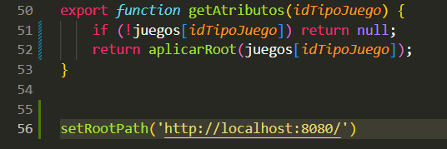

3-Mover todos los archivos que está dentro de la carpetavanillaJSESModule a wwwroot.
- Este paso solo es en el caso de que el proyecto se encuentra en el mismo proyecto. En el caso de que sea en un frontend diferente no es necesario realizarlo de esta manera.
- En este caso no es necesario modificar archivos, debido a que wwwroot define la raíz pública y queda como por defecto con la URL del servidor que se encuentra.
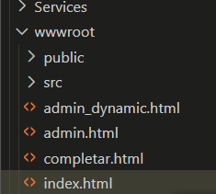

Ejecutar o iniciar el proyecto para pruebas:
Luego de haber realizado todos los pasos anteriores puede iniciar el proyecto desde el cmd o terminal con el comando dotnet run desde el directorio APIJuegos:
APIJuegos>dotnet run

La terminal debe mostrar algo similar a esto:
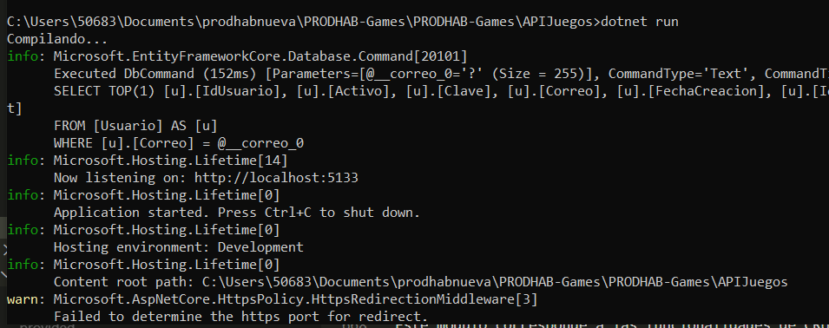
Para ver la interfaz gráfica de los juegos puede ingresar desde el buscador el servidor local del proyecto + el nombre del archivo a mostrar:
http://localhost:5133/index.html

Desplegar el proyecto en un servidor:

1-Compilar en modeo Release el proyecto
Ejecutar el comando dotnet publish -c Release -o ./publish en la terminal para crear y empaquetar los archivos a producción.
APIJuegos>dotnet publish -c Release -o ./publish

2-Ubicar el archivo .dll generado en la nueva carpeta ./publish y ejecutar el siguiente comando dotnet ./publish/APIJuegos.dll para verificar el funcionamiento:
APIJuegos>dotnet ./publish/APIJuegos.dll

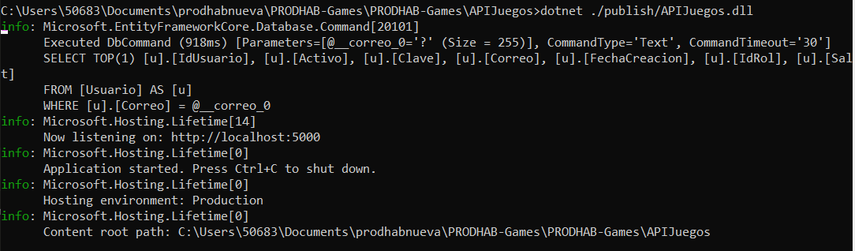

Alojar la carpeta ./publish en un servidor
En este caso existe varias alternativas:
- Usa FTP, SFTP, SCP o cualquier método de transferencia para llevar la carpeta publish al servidor usando VSCode o FileZilla. Instrucciones para publicar con FTP.
- Publicar un proyecto .NET usando un perfil de publicación (Publish Profile), que es la forma más sencilla desde Visual Studio o VS Code para desplegar a un servidor, IIS, Azure, FTP, etc. Instrucciones para publicar con perfil.

Crear el módulo administrador en versión escritorio.
Este módulo corresponde a las funcionalidades de CRUD y modificaciones en los juegos. Se describirá sobre como implementar el componente en una página. Sin embargo se acordó que este módulo puede implementarse en entorno de escritorio a través del marco de trabajo Electron.JS al ser una herramienta de uso interno.

Dependencias necesarias
1-Descargar el framework principal que permite crear aplicaciones de escritorio usando JavaScript, HTML y CSS.
npm install --save-dev electron

2-Descargar la herramienta para empaquetar la app y crear instaladores.
npm install --save-dev electron-builder

Archivo package.json
En vez de instalar las dependencias una por una puede usar el siguiente archivo:
{
"name": "escritorio-prodhab",
"version": "1.0.0",
"description": "Aplicación de escritorio de PRODHAB Games con Electron",
"main": "main.js",
"author": "Practicantes PRODHAB",
"license": "ISC",
"scripts": {
"start": "electron .",
"build": "electron-builder"
},
"build": {
"appId": "com.prodhab.games",
"productName": "PRODHAB Games",
"directories": {
"output": "dist"
},
"files": ["**/*", "assets/**"],
"win": {
"target": "nsis",
"icon": "assets/super.ico"
}
},
"devDependencies": {
"electron": "^39.0.0",
"electron-builder": "^25.1.8"
}
}

Ejecutar el comando en la ubicación del proyecto para escritorio:
\adminJuegosEscritorio> npm installl

Copiar la carpeta vanillaJSESModule y pegarlo en adminJuegosEscritorio.
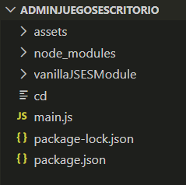

Crear el archivo main.js en caso de que no exista y poner lo siguiente:
Dentro de la función createWindow debe especificar donde está el archivo admin.html que sería la página de administrador que se va a mostrar.
win.loadFile(path.join(__dirname, "vanillaJSESModule/admin.html"));

main.js
const { app, BrowserWindow } = require('electron');
const path = require('path');

function createWindow() {
const win = new BrowserWindow({
width: 1200,
height: 800,
icon: path.join(__dirname, 'assets', 'super.ico'),
webPreferences: {
nodeIntegration: true,
},
});

// Carga un archivo HTML local
win.loadFile(path.join(__dirname, 'vanillaJSESModule/admin.html'));
}

app.whenReady().then(createWindow);

app.on('window-all-closed', () => {
if (process.platform !== 'darwin') app.quit();
});

Ejecutar el comando npm start para probar:
\adminJuegosEscritorio>npm start

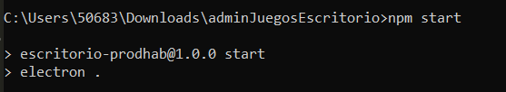
Una vez ejecutado aparecerá la aplicación de escritorio.

Modificar la URL Base de la API para que apunte a tal servidor:
En caso de que la URL de la api es dinámica o no se haya establecido, puede modificar la URL haciendo clic al inicio de la aplicación en la perte que dice Ajuste, posteriormente le aperecerá un diálogo solicitando la nueva dirección de URL a apuntar:
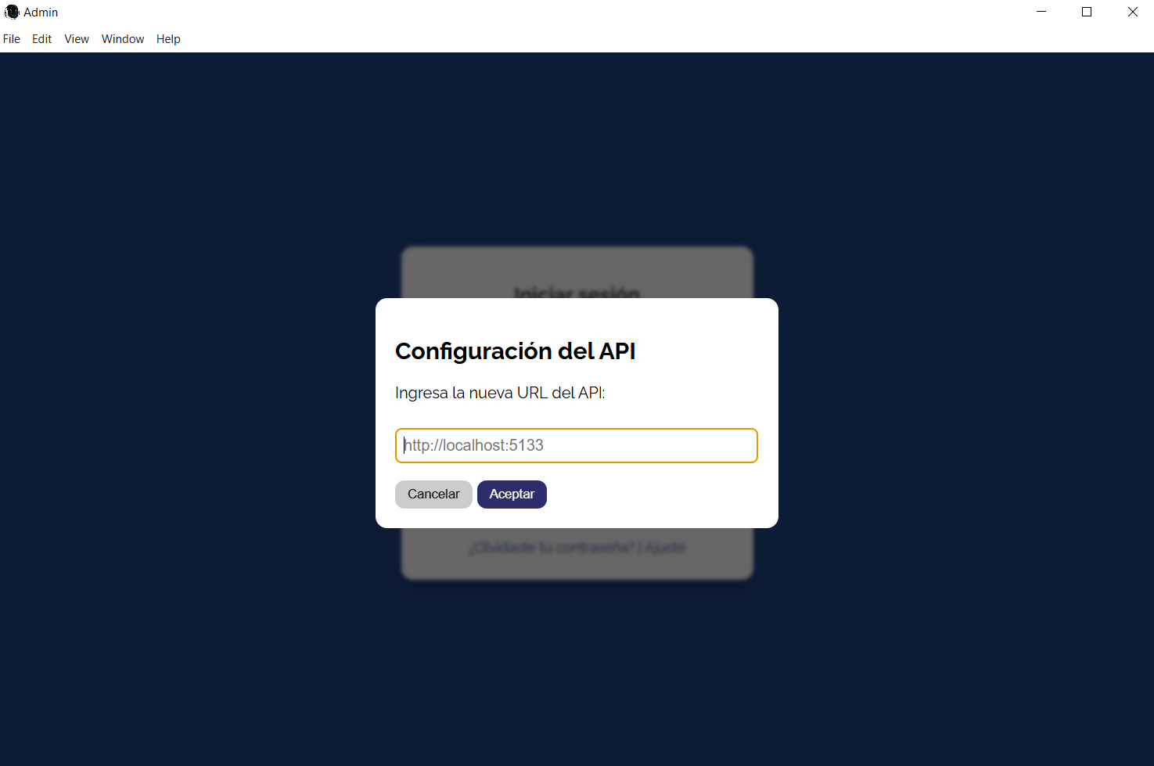
En el caso de que se desea restablecer la URL Base puede ingresar a las herramientas de desarrollador:
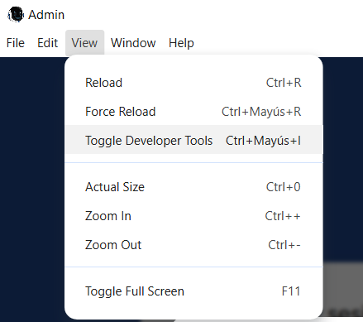
Ir a applications o aplicaciones y borrar todo el localstorage:
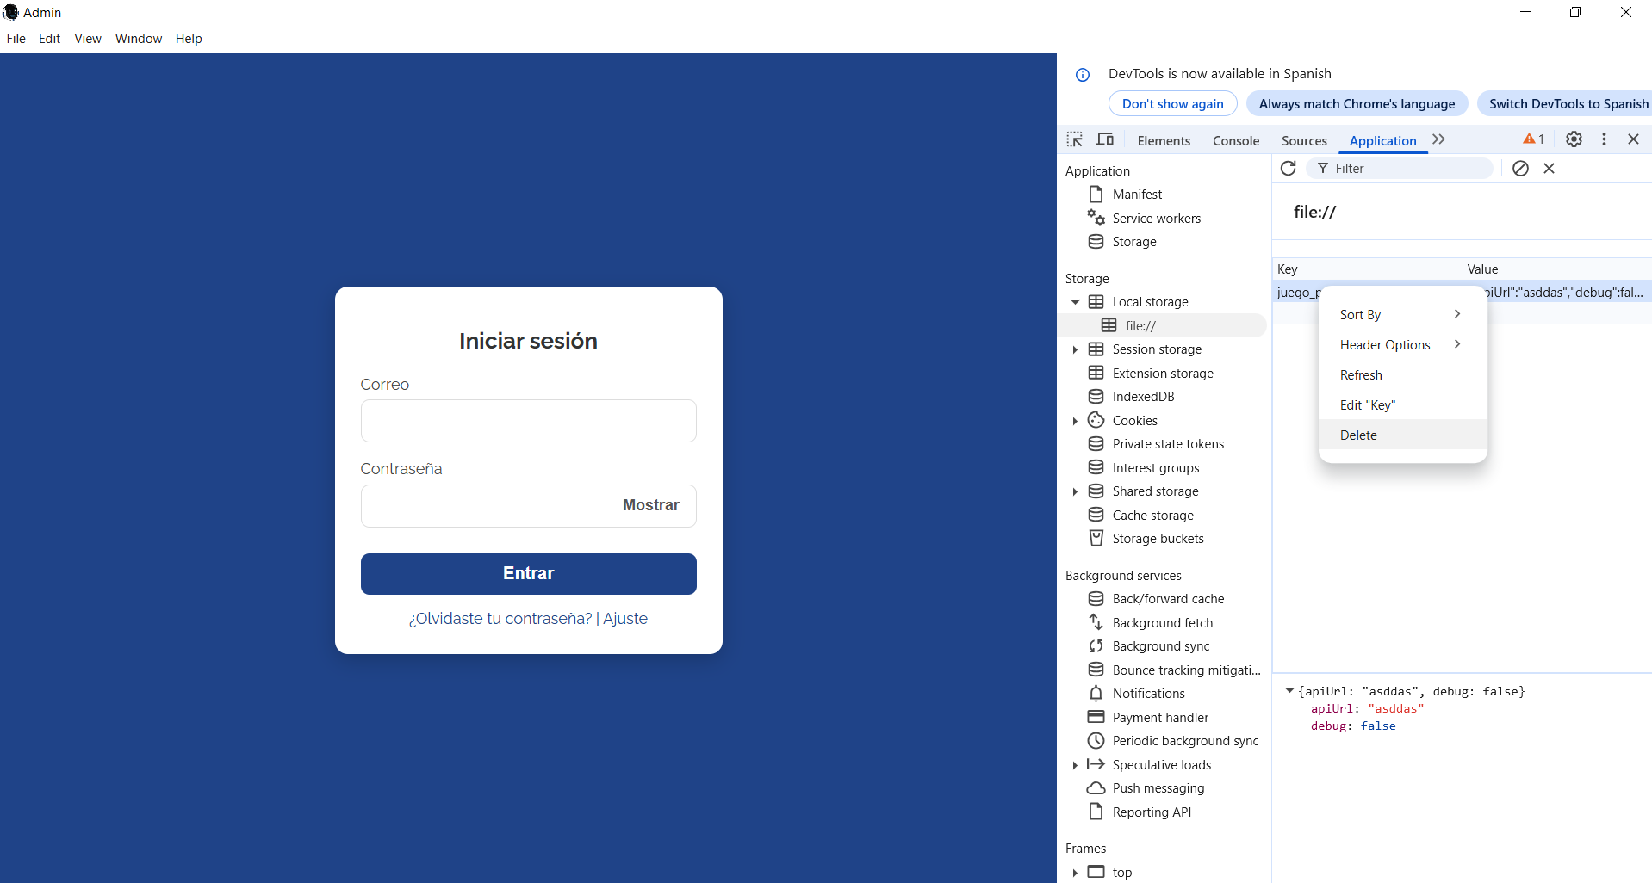
Clic derecho y borrar todo el localstorage, luego solo debe cerrar y volver abrir el programa.

Crear el proyecto en un ejecutable .exe

Ejecutar el comando npm build para construir:
\adminJuegosEscritorio>npm build

Posterior a la ejecución del comando se crea un carpeta dist dentro del proyecto y para abrir la aplicación debe hacer doble clic en el .exe. Se recomienda no mover el .exe y ningún otro archivo que está dentro del dist, sin embargo si se puede compartir o mover dicha carpeta en otra ubicación.

Recomendaciones y futuras mejoras
- Desarrollar o migrar la aplicación al framework utilizado por la página principal.
- Actualizar el proyecto respetando los principios de código limpio y mejorando la mantenibilidad.
- Generar pruebas unitarias en cada elemento o capa del proyecto.
- Normalizar la base de datos.
- Mejorar la lógica de acceso de datos, de negocio y el uso del ORM.
- Usar gestor de secretos en producción para guardar variables de entornos sensibles como contraseñas y base de datos.

